目 録

署長的話 2

- 第壹章
研修歷程與使用說明

- 第貳章
認識兒童發展特性與居家安全

- 第參章
托育服務環境安全檢核流程說明

- 第肆章

3 九、電線、插座 78
十、瓦斯、熱水器 83
7 十一、消防設施 89
十二、物品收納 94
十三、收托兒睡床 103
十四、沐浴設備 108
17 十五、緊急狀況處理設備 110
23
托育服務環境安全檢核表內容說明
附 錄
114

一、門 23
二、陽 台 36
三、地 板 44
四、逃生出口 46
五、窗 戶 50
六、室內樓梯 55
七、傢俱設施 62
八、電器用品 71

一、托育服務環境安全
檢核表 114
二、居家式托育服務提供者
登記及管理辦法 119

署長的話

我國自 103 年 12 月 1 日起實施居家托育登記及管理制度，除了要求提供托育服務的專業人員本身應具備法令規定資格外，最重要的就 是居家托育環境必須符合本部訂定的安全檢核標準，透過一定程度的 基本把關機制促使托育人員擔負起相當的照護責任，並做好居家安全 的維護工作，才能減少意外或不幸事件的發生。
執業居家托育人員的服務環境必須符合 40 個檢核項目，協助自我檢視居家環境中較常發生兒童事故傷害的因子，包括常見跌墜落、壓 砸傷、燒燙傷、異物梗塞、中毒，及近年發生電視機砸傷、玩電線、插孔觸電、一氧化碳中毒等意外的防範為基礎制定。檢核項目包含門、 陽台、地板、逃生出口、窗戶、室內樓梯、傢俱設施、電器用品、消防設施、物品收納、沐浴設備、緊急狀況處理⋯等最基本標準，並據此 維護尚未有足夠自我照顧的幼兒安全。
本手冊首版於 103 年居家托育登記制度開辦之初委請財團法人靖娟兒童安全文教基金會編製，詳細說明居家安全實務及檢核指標內 容，協助輔導管理托育人員的督導及訪視員提升專業知能，落實檢核 管理與提供具體托育環境安全的改善建議。茲配合居家式托育服務 提供者登記及管理辦法歷經 2 次修正，且實務運作迄今已 4 年，為能更貼切實務經驗所需，爰委由國立臺北護理健康大學研究團隊在首版 的基礎架構內進行編修，以期更為周延與精進。希望藉由本手冊的再 版，提醒家長、居家托育人員與訪視輔導員全面關照托育環境，共同 擔負起守護兒童安全的責任。

衛 生 福 利 部社會及家庭署署長
民國 108 年 01 月

第 壹 章
研修歷程與使用說明

第 壹 章

研修歷程與使用說明

研修歷程
本手冊之研修即是依據 103 年 12 月衛生福利部社會及家庭署委託靖娟兒童安全文教基金會編製之版本為基礎，經由居家托育登記制度 開辦後的實務訪視居家托育環境之執行經驗，以及因應 104 年及 107 年兩次法規變革，調整托育服務登記實地審查、例行訪視時檢核等流程應 用；同時，彙整各機關實地應用之意見，增修檢核指標之說明事項，依 據各類居家托育服務處所樣貌，增修訪查檢核重點的詳盡性與更新示例 照片，以期訪視輔導員於居家托育現場訪視時，透過圖示與檢核內容的 說明，能有實務性與全國檢核標準一致性的基準原則，以利托育服務環 境安全檢核工作的推動與執行。

使用說明
本手冊首先說明兒童發展各階段特性與居家安全防護重點；其次， 有關托育環境安全檢核流程說明；最後，為托育服務環境安全檢核表指 標與內容的逐項說明，以及托育服務環境安全檢核表與居家式托育服務 提供者登記及管理辦法等附錄。以下說明各篇章的使用方式及重點。

一、認識兒童發展特性與居家安全
介紹兒童發展各階段特性，以及居家照顧環境與托育行為的防護 重點，讓訪視輔導員在輔導托育人員營造安全環境，能依據兒童發展特

性、可能導致的事故傷害等因素，提供安全環境建置的具體建議，同時 敏於察覺合宜與安全的托育行為。雖然是粗分各年齡層，需要注意的 是，兒童發展有其個別差異性，萬萬不可以有「寶寶還小，不會發生這 樣情形」的僥倖心理。

二、托育服務環境安全檢核流程說明
針對托育登記制實地檢核托育服務環境安全，以及初次訪視、新收 托訪視以及例行性訪視時，應進行托育服務環境安全檢核的流程，讓督 導及訪視輔導員對於檢核執行托育服務環境空間界定，執行項目時機與 檢核結果的處理方式能清楚了解，以利實地訪視工作的進行。

三、托育服務環境安全檢核表內容說明
依據托育服務環境安全檢核表的 40 項指標內容，以圖文對照方式
詳細說明，內容分為檢核指標、指標說明、檢核重點及常見問題 4 部分，各細項重點如下：
（一）檢核指標：各單項檢核內容。

（二）指標說明：針對檢核指標的內涵進行說明，告知督導及訪視 輔導員其指標規定的意義及功能。
（三）檢核重點：整理檢核該項指標時需要注意的各項重點，例如 高度及難度等，逐一說明並搭配圖片，讓訪視輔導員能理解 指標需要注意的內容。
（四）常見問題：針對各項指標，彙整目前常看到的不合格的情況， 以利訪視輔導員更清楚的了解托育人員在托育環境建置上可 能會遇到及產生的問題為何。

第 壹 章
研修歷程與使用說明

以上內容都是為了讓訪視輔導員及督導員在進行檢核及輔導工作 時，能明確且具體的說明規定內容，並澄清容易有爭議的情況，避免發 生檢核工作無法落實的狀況。

四、附 錄
提供檢核表及法規內容，以利訪視輔導員及督導參考使用，更便於 說明法律的規範。

第 貳 章
認識兒童發展特性與居家安全

第 貳 章

認識兒童發展特性與居家安全

兒童在肢體動作與認知行為上與成人大不相同，因此時而出現讓托 育人員意想不到的行為，嚴重者甚至演變成事故傷害。兒童居家托育照 護又可分為硬體環境安全的設施設備，以及托育人員安全的照護行為兩 大重點，尤其，僅有安全環境，卻未能遵守安全照護行為，仍是容易造成事故。所以透過了解不同年齡層兒童的發展特性，以及可能會發生的居家環境風險因素，可有助於安全環境建置及良好行為教導 ! 以下彙整不同發展階段之兒童特性，以及可能導致其傷害及環境和行為的防護重點，提 醒可能導致之傷害，作為輔導居家托育人員建置與維持安全托育之參考。
一、兒童年齡：0 至 12 個月

發展特性 | 檢核項目之 對 應 | 成人照顧之防護重點 |  | 可能導致之 傷 害
 |  | 環 境 | 行 為
一天睡眠時間會超過15 小時 | 收托兒睡床 | - 不在睡床邊掛設繩索過長的玩具吊飾，避免兒童拉扯繞頸。  - 不在睡床邊鋪設毛巾棉被等物品，避免導致兒童拉扯後，覆蓋住口鼻。  - 建議收托 1 歲以下之兒童 時， 仍使用嬰兒床較為妥適。 | - 應隨時看顧兒童的狀況，避免棉被蓋住鼻子和嘴巴。  - 餵奶後拍背讓兒童打嗝，並於喝奶後半小時內， 切勿讓寶寶進行大肢體動作或激烈遊戲，避免溢奶情況。  - 注意較大的兒童是否在床底下玩耍，可能會導致睡床翻覆。 | 窒息  跌倒、墜落

發展特性 | 檢核項目之 對 應 | 成人照顧之防護重點 |  | 可能導致之 傷 害
 |  | 環 境 | 行 為
會自己翻身 | 收托兒睡床地板 | 如使用嬰兒床，應使用固定式護欄； 如使用一般睡床， 應有防墜措施。 | 避免放置或睡在會翻落的地方，例如： 沙發、手推車。 | 跌倒、墜落
身形頭重腳輕，頸椎尚未發育完全 | 地板 | 活動範圍應鋪設軟墊，避免跌傷或撞傷。 | 當兒童爬行時，應注意他的舉動是否會有危險。 | 跌倒、墜落
會把手放入嘴中，並搜尋任何可吸吮的物體， 看到有趣的東西會想拿，會在手中把玩或是放入嘴中 | 物品收納 | - 小東西要收好， 並選擇無小配件、不易撕毀或拆解的玩具。  - 藥品及清潔用品皆須收納在兒童拿不到的地方， 避免誤食。 | 物品使用完畢應立即歸位與扣上櫥櫃安全扣。 | 窒息中毒
可自行爬行 | 物品收納 電線、插座傢俱設施 門  室內樓梯地板 | - 危險物品（如： 藥品、清潔劑） 放置於高處不讓兒童可拿取。  - 插座加裝安全防護蓋。  - 尖角貼上防護條。  - 門口及樓梯口可加裝間距小於6 公分的柵欄， 防止兒童墜落或鑽出。  - 於兒童爬行動線上，不應有物品隨意置放。 | 勿讓孩子爬入狹小的空間中以免受傷。 | 中毒 燒燙傷  壓、夾、砸、撞、刺、割傷  跌倒、墜落窒息

第 貳 章
認識兒童發展特性與居家安全

發展特性 | 檢核項目之 對 應 | 成人照顧之防護重點 |  | 可能導致之 傷 害
 |  | 環 境 | 行 為
尚未能站穩 | 傢俱設施 | 傢俱設施若有尖角或銳邊可加裝防撞條或防護桌角。 | 減少兒童因碰撞傢俱而跌倒受傷的情況。 | 壓、夾、砸、撞、刺、割傷
二、兒童年齡：12 至 18 個月

發展特性 | 檢核項目之 對 應 | 成人照顧之防護重點 |  | 可能導致之 傷 害
 |  | 環 境 | 行 為
喜歡玩水 | 沐浴設備 | - 浴室加裝防滑措施。  - 浴室門平時不使用時，應緊閉。  - 馬桶加裝安全扣，避免兒童溺水。 | 注意水溫，先放冷 | 窒息
 |  |  | 水再放熱水；兒童 | 跌倒
 |  |  | 如果在浴室，成人  必須在旁陪同，避免溺水。 | 燒燙傷  溺水
隨時想跟在主要照顧者身邊 | 門 | 應在廚房或陽台等門邊加裝柵欄，以明確劃分出危險區域，避免兒童進入。 | 跨越柵欄時，應提醒兒童注意門檻， 避免絆倒。 | 燒燙傷  跌倒、墜落
會用手指拿 | 物品收納 | 將細小零件的物品 | 留意食物大小、拉 | 窒息
取較小的食 |  | 收納好，並用安全 | 繩長度及玩具的配
物或物品， |  | 鎖扣鎖上，避免兒 | 件大小，以免梗
如餅乾、切 |  | 童拿取誤食。 | 塞。
丁水果、小
玩具
已有旋開、 | 物品收納 | 保養品、清潔劑、 | 隨時看顧兒童的狀 | 中毒
打開瓶蓋的 |  | 藥罐及遙控器等應 | 況。
能力 |  | 妥善收拾於高處或
 |  | 上鎖的抽屜中，避
 |  | 免誤食。

發展特性 | 檢核項目之 對 應 | 成人照顧之防護重點 |  | 可能導致之 傷 害
 |  | 環 境 | 行 為
可以自己起身扶著傢俱站立 | 傢俱設施 | - 固定傢俱、避免滑動，以免兒童跌倒。  - 餐桌不鋪設桌巾，以防兒童拉扯時，桌上熱湯掉落。 | 學步期的兒童需要擴大其安全的活動範圍以滿足身體動作發展需求。 | 跌倒、墜落  壓、夾、砸、撞、刺、割傷  燒燙傷
會爬樓梯 | 室內樓梯 | 門口及樓梯口可加裝柵欄防止兒童墜落。 | 柵欄應隨時扣上安全扣。 | 跌倒、墜落
會借用物體的協助達成目的，如利用小椅子拿高處的東西、利用長棍取得沙發下的玩具 | 物品收納 | 不在櫥櫃邊擺放可攀爬的物品，如椅子、雜物。 | 隨時看顧兒童舉動，避免兒童在拿取物品過程中有跌倒、卡在狹小空間中動彈不得的情形。 | 跌倒、墜落

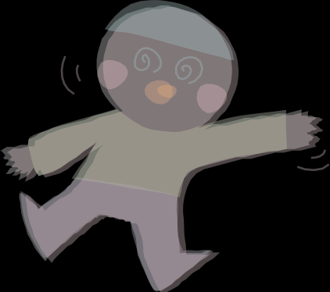

第 貳 章
認識兒童發展特性與居家安全

三、兒童年齡：18 個月至 3 歲

發展特性 | 檢核項目之 對 應 | 成人照顧之防護重點 |  | 可能導致之 傷 害
 |  | 環 境 | 行 為
好奇心旺盛 | 電器用品 | 窗簾繩、熱水瓶等電器電線應收納好放置高處，避免兒童好奇拉扯導致危險。 | - 短暫外出辦事、購物時，應帶著兒童或交由其他成人臨托，避免兒童獨處時因好奇心趁機嘗試危險行為。  - 外出時應隨時留意兒童動態，不讓兒童離開視線範圍，避免兒童走失。 | 窒息 燒燙傷
會自己倒水，可控制得不錯，不過偶爾還是會噴出來 | 電器用品 | 開飲機應放高、裝設熱水安全閥，避免兒童自行使用開飲機燙傷。 | 引導兒童在需要倒水的時候，請成人幫忙並逐步練習分辨冷熱水的差別。 | 燒燙傷
會開抽屜， 對任何東西都有探索的興趣 | 物品收納 | 應妥善收拾尖銳物品、藥品、瓶罐、打火機等危險物品，並收納在有安全鎖扣的櫃子內。 | 物品使用完畢應立即歸位並扣上櫥櫃安全扣。 | 壓、夾、砸、撞、刺、割傷中毒
會左右腳交替一步步上下樓梯、可以從樓梯第一階上跳下來 | 室內樓梯 | 於樓梯口設置柵欄，避免兒童於不注意時或不小心， 發生跌倒、墜落事故。 | - 應隨時跟在收托兒童身後，注意兒童動態。  - 穿越有低檻的柵欄時，應提醒兒童注意，避免絆倒。 | 跌倒、墜落

發展特性 | 檢核項目之 對 應 | 成人照顧之防護重點 |  | 可能導致之 傷 害
 |  | 環 境 | 行 為
會踢球、單腳站、用腳尖站立或走路 | 地板 | 可鋪設軟墊，防止跌倒撞傷。 |  | 壓、夾、砸、撞、刺、割傷
已能奔跑 | 傢俱設施 | 硬質傢俱及牆面應加裝防護用品，避免兒童因跑動撞擊。 |  | 壓、夾、砸、撞、刺、割傷
喜歡在床鋪上翻滾 | 地板 | 可在地板上鋪設軟墊，避免墜落撞傷。 |  | 跌倒、墜落
會攀爬傢俱 | 電器用品 | - 勿將板凳放置於以下場所：  - 餐 廳， 避免兒童站在板凳上拿取熱湯。  - 陽 臺， 避免兒童站在板凳上翻落陽臺。  - 浴 室， 避免兒童站在板凳上跌落浴缸，並應於浴室加裝止滑條。  - 加裝電器防護用品，如：洗衣機加裝防開啟裝置、電風扇加裝防護網。 |  | 燒燙傷  跌倒、墜落窒息  壓、夾、砸、撞、刺、割傷

第 貳 章
認識兒童發展特性與居家安全

發展特性 | 檢核項目之 對 應 | 成人照顧之防護重點 |  | 可能導致之 傷 害
 |  | 環 境 | 行 為
喜歡玩扮演遊戲 | 電器用品 | 在廚房門口加裝柵欄，避免收托兒童進入。 | 留意兒童模仿成人的危險舉動，如： 開瓦斯、倒開水， 發現危險行為應立刻加以制止。 | 燒燙傷
四、兒童年齡：4 歲

發展特性 | 檢核項目之 對 應 | 成人照顧之防護重點 |  | 可能導致之 傷 害
 |  | 環 境 | 行 為
好奇心強， 喜歡探索 | 窗戶 | 隨時收納窗簾繩、電線，避免絆倒、勒傷。 | 禁止兒童攀爬桌子、窗戶。 | 跌倒、墜落
活動範圍增大，可能於日常生活中接觸到有毒植物 | 物品收納 | 住家內不能種植有毒植物。 | 兒童外出時，也應叮囑不能隨意觸碰植物。 | 中毒
會使用湯匙或杯子 | 物品收納 | 使用不易打破之餐具。 | 不讓兒童拿著筷子、叉子行走，避免跌倒時戳傷。 | 壓、夾、砸、撞、刺、割傷
會玩彈簧床，特別喜歡在床上彈跳 | 收托兒睡床窗戶 | - 在床邊地板鋪設軟墊，避免兒童跌倒受傷。  - 床鋪周邊避免擺放傢俱，如： 桌、椅、電器。  - 窗戶應遠離床鋪並設置防開啟裝置。 |  | 跌倒、墜落

發展特性 | 檢核項目之 對 應 | 成人照顧之防護重點 |  | 可能導致之 傷 害
 |  | 環 境 | 行 為
體力旺盛， 喜歡從事需要反應快的遊戲，尤其是與同伴玩捉迷藏 | 門 | - 防止兒童自行開啟之門鎖裝置。  - 鐵捲門有自動偵測物體即停裝置。 | - 不可在危險地點逗留、躲藏， 如：儲藏室、地下室，以免產生危險。  - 不可在車庫前逗留、玩耍，以免車輛出入時發生危險。 | 壓、夾、砸、撞、刺、割傷
五、兒童年齡：5 歲

發展特性 | 檢核項目之 對 應 | 成人照顧之防護重點 |  | 可能導致之 傷 害
 |  | 環 境 | 行 為
能認識自己的身體 |  |  | 教導認識自己的身體，特定部位，如： 胸部、臀部、生殖器間部位，不讓任何人觸碰。
不需旁人協助即會使用刀具 | 物品收納 | 將刀具收納於兒童無法輕易拿取的地方。 | 須提醒兒童使用的技巧，並要在主要照顧者的監督下才能使用。 | 壓、夾、砸、撞、刺、割傷
能自行開啟門窗 | 門 窗戶 | 門窗穩固並加裝防護措施，以免墜落或受傷。 | 平時就要告知兒童不可隨意將頭及身體伸出窗外。 | 跌倒、墜落
喜歡蹦蹦跳跳 | 地板 | 沙發、椅子旁仍必須繼續鋪設軟墊。 | 教導兒童跳躍傢俱行為的危險，不讓其養成習慣。 | 跌倒、墜落
可以從好幾個階梯上一躍而下 | 室內樓梯 | 應設置防滑裝置。 | 教導兒童跳躍樓梯行為的危險，不讓其養成習慣。 | 跌倒、墜落

第 貳 章
認識兒童發展特性與居家安全

發展特性 | 檢核項目之 對 應 | 成人照顧之防護重點 |  | 可能導致之 傷 害
 |  | 環 境 | 行 為
喜歡幫忙做家事 | 電器用品 | 將高溫電器放至兒童無法輕易拿取的地方。 | 可開始逐步教導電器使用技巧。 | 燒燙傷
喜歡觀賞電視 | 電器用品 | 電視擺放位置距離電視櫃邊緣至少 10 公分以上的距離， 避免兒童好奇攀爬或推動而砸落。 | - 告知兒童不可隨意攀爬電視櫃及觀看時距離電視過近。  - 篩選節目內容， 避免暴力血腥或情色。 | 壓、夾、砸、撞、刺、割傷
常與家中寵物接觸 |  | 經常清理寵物掉落之毛髮。 | 教導相處方 法， 如：摸完寵物後應洗手。
六、兒童年齡：6 歲

發展特性 | 檢核項目之 對 應 | 成人照顧之防護重點 |  | 可能導致之 傷 害
 |  | 環 境 | 行 為
可開始獨睡 | 收托兒睡床 | - 於地板鋪設地墊，避免跌傷。  - 訓練獨睡時，可以先睡無床架的床墊，避免翻落。 | 成人要保持關注熟睡中的兒童。 | 跌倒、墜落
會使用工具，如：剪刀、螺絲起子 | 物品收納 | 不用時，將尖銳物品收納於抽屜櫃中。 | 成人陪同使用，可示範、教導正確的使用方式，勿拿來遊戲。 | 壓、夾、砸、撞、刺、割傷
會排放書本、玩具 | 物品收納 | 養成隨時將書本、玩具排放整齊的習慣，避免雜亂的書本、玩具跌落而砸傷兒童。 | 教導兒童把使用完的書本及玩具歸回原位。 | 壓、夾、砸、撞、刺、割傷

第
參
章
托育服務環境安全檢核流程說明

第 參 章

托育服務環境安全檢核流程說明

一、流 程

（一）新申請托育服務登記證之檢核流程
托育人員申請服務登記

居家托育服務中心受理

過

通 過
書面審查
不通
實地審查
不通
六 年
換 證
駁回申請
駁回申請

過
通 過
申請資料送社會局（處） 核發服務登記證書

備 註
- 依據《居家式托育服務提供者登記及管理辦法》第 10 條規定， 直轄市、縣（市）主管機關受理托育人員申請登記，應自受理之日起二個月內完成書面及實地訪視審查。
- 居家托育服務中心進行托育服務登記處所實地審查時，請依據 衛生福利部社會及家庭署公告「托育環境安全檢核表」40 項規定辦理。

（二）已取得托育服務登記證之檢核流程

不符合
執行托育服務
環境檢查
符 合
托育人員維護 托育服務環境安全
初次訪視、新收托訪視、例行訪視
限期改善

屆 期

通 過

實地訪視檢查

不通過
依《兒童及少年福利與權益保障法》罰鍰或廢止登記

備 註

依據《居家式托育服務提供者登記及管理辦法》第 18 條規定，主管機關應辦理在宅托育服務之檢查及輔導。

第 參 章
托育服務環境安全檢核流程說明

二、托育服務環境空間之界定

（一）問 → 詢問托育服務使用範圍
訪視輔導員應以嬰幼兒的角度，蹲下甚至坐在地面，試著從嬰幼 兒的高度，探究居家托育環境的安全性。另方面，該托育環境也是托育 人員日常生活居處，儘量同理托育人員及其同住成員的日常起居使用 習慣，讓托育人員了解訪視輔導工作的進行是有助於自身托育專業的 提升，同時幫助托育人員維持兒童的安全環境，養成良好的安全行為， 營造舒適的托育服務空間，不但能獲得家長的信賴，更能避免事故傷 害發生的機率。因此，訪視輔導員與托育人員宜建立合作夥伴關係，彼 此以互助的心態執行「家庭環境安全健康總檢查」。尤其訪視輔導員在 首次進行托育服務環境安全檢核時，透過「托育服務環境安全檢核表」 指標，逐項進行托育空間的確認，並與托育人員的溝通過程中確認平時 收托兒童食、衣、住、遊戲是在哪裡進行，只要是收托兒童於收托期間 會觸及之範圍都須列入檢核，以確保托育環境無任何危險因子。例如： 登記托育地址為 1-2 層樓建築物，托育人員雖然說明托育環境大都在 1
樓，仍要繼續詢問，有無任何情況會使用到 2 樓呢？若托育人員表示收
托兒童也會在 2 樓洗澡或閱讀等短暫停留的話，仍需要向托育人員說
明，檢核 2 樓的必要性。

（二）觀 → 仔細觀察托育環境現況
訪視輔導員進行托育服務環境安全檢核時，只要是兒童於收托期 間會觸及之範圍都必須列入檢核範圍。並將整個托育地址所涉及的空間 都要詳細觀察 1 次，記下使用範圍與功能，對於兒童可能自行闖入的空間，也要多加注意。例如： 登記托育地址為 1-3 層樓建築物，雖然托育人員說明托育環境只限於 1-2 樓，但若在 3 樓看到兒童相關物品時，應
跟托育人員做確認，如有使用，訪視輔導員仍應檢視 3 樓，以確認實際托育服務環境。

以上二個步驟能夠讓訪視輔導員清楚界定且了解本次托育服務環境 安全檢核之範圍，避免遺漏並讓托育人員與訪視輔導員雙方有所共識， 界定托育服務環境的工作更顯重要。
此外，有關逃生出入口與逃生動線更必須實際演練各種情況，確 認是正確與安全可行。例如，托育空間在 1 樓，但是在 2 樓也有逃生出
口，而 1 樓通往 2 樓樓梯口已用柵欄暫時阻隔，則檢視範圍仍是以 1 樓
為主，但是 2 樓仍需要查看逃生動線是否順暢，以及出入口是否有雜物
阻擋，以因應 1 樓出入口被阻斷時，會由 2 樓逃生的情境。

三、流程項目說明

（一）核定申請書面審查
依據《居家式托育服務提供者登記及管理辦法》第 8 條應備文件，托育人員提交申請資料（如下所列），進行書面核對審查。
  - 最近三個月內之健康檢查合格證明正本。
  - 保母人員技術士證，高級中等以上學校兒童保育、家政、護理 相關學程、科、系、所畢業證書，或托育人員專業訓練課程 結業證書等資格證明文件影本。
  - 身分證明文件影本。
  - 最近三個月內之二吋正面脫帽半身照片。
  - 最近三個月內之警察刑事紀錄證明正本。
  - 自我評量之托育服務環境安全檢核表正本。
  - 申請居家式托育服務登記切結書及申請調閱警察刑事紀錄同意 書正本。
  - 服務登記處所共同居住成員之名冊。

第 參 章
托育服務環境安全檢核流程說明

托育人員係提供到宅托育服務者，其辦理前項登記，免附第 六款及第八款所定文件。前述文件未備齊者，直轄市、縣（市） 主管機關應以書面通知限期補正，屆期未補正者，以書面駁回其 申請。

（二）進行實地檢核
通過書面審查後，訪視輔導員訪視時應攜帶托育人員申請之 托育服務環境安全檢核表及下列工具以利進行訪查，以詳盡的記 載托育服務環境的現況，確保收托兒童活動範圍之安全，並於需 要相關佐證時提出說明：
- 托育服務環境安全檢核表：除了準備空白檢核表外，亦應攜帶 托育人員申請時所繳交之自我檢核表，以利進行比對。
- 相機：於檢核時，對於可能會變動的項目可進行拍照存查，避 免訪視後變動，亦能釐清責任歸屬。
- 捲尺：於檢核時可作為測量使用，以利確認檢核表中的尺規 規定。
- 筆：檢核時可進行記錄。

（三）檢核原則
- 縝密及不遺漏：進行托育服務環境初次訪視時，應保持縝密 及不遺漏兩原則，對於所有可能會讓收托兒童活動的地方都 進行檢視及查看，並透過交談了解托育人員平時的習慣和行 為，儘量以稚齡嬰幼兒發展常有的特性，考量嬰幼兒各種高 度、寬度與視線，以確保收托兒童的托育安全。
- 確認變動項目：於申請登記實地審查通過後，由托育人員自 行維護托育服務環境安全，於初次收托、新收托以及例行訪 視時，應注意易變動的檢核項目，如逃生通道囤積物品、藥

品及清潔用品等危險物品的收納，且亦應拍照存證，積極追 蹤，確認以落實改善。

（四）居家環境日常維護
督導及訪視輔導員在協助托育人員收托服務時，應提供居 家環境維護上的諮詢服務及相關文宣資訊，例如：攜帶防夾、防 撞、止滑、安全扣等安全小物件圖片或實物，以確保托育人員在 進行收托工作時，能提供安全完善的環境給收托兒童。於電話聯 絡或各種訪視時，應了解確認托育人員在收托環境的維護上是否 有遇到困難及問題，如有問題則應協助尋求解決方案。

第 肆 章
托育服務環境安全檢核表內容說明

第 肆 章

托育服務環境安全檢核表內容說明

檢核「門」的相關項目共有 5 個檢核指標，門的主要功能為通往不同空間使用，但也可能導致兒童夾傷的事故，因此考量兒童的身高與發展，為了達到使其無法自行開啟的目 的，可以從提升門鎖或開鎖裝置的高度及難度 這兩個重點著手。以下逐一說明。
— 居家檢核項目
門

檢核指標 1
通往室外門設有收托兒無法自行開啟之門鎖等裝置。

指標說明
為防止兒童自行走出室外，通往室外的門鎖應設置於 110 公分以上高度，或增加開啟門鎖的難度，以阻絕兒童碰觸的機會，使兒童無法自 行開啟。

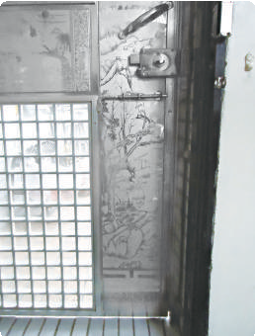 檢核重點
110
- 高 度
門鎖應設置讓兒童碰觸不到的高度， 離地至少 110 公分以上，且門邊不得擺放任何可供攀爬之物品，以免兒童經攀爬後開啟。
高於
公分

- 難 度
增加通往室外的阻隔並提高門鎖開啟的難度， 使兒童不易自行開啟。

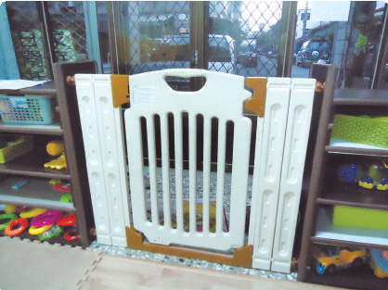
▲ 通往室外門之內側加裝柵欄

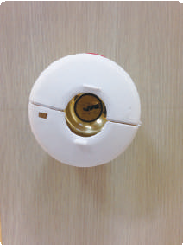
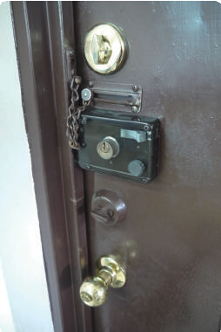
▲ 強化門鎖複雜度 ▲ 在門上加裝防護用品

- 其他注意事項
該指標內涵係為防止兒童自行走出室外，高度也應視實際托育環 境，以兒童無法自行開啟門鎖為考量。

第 肆 章
托育服務環境安全檢核表內容說明

常見問題
檢核本指標時，須確保通往室外的門是兒童無法開啟，只要托育服 務環境內有任何因素能讓兒童自行開啟門鎖，就無法通過檢核。以下常 見問題，皆未通過本項檢核。

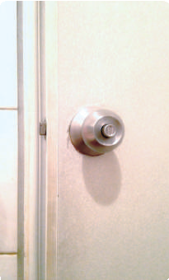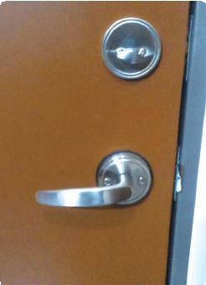（1） 若通往室外的門只設置簡易的喇叭鎖或下壓式門把，兒童很容易透過學習自行開啟。

▲ 通往室外門為喇叭鎖 ▲ 通往室外門為下壓式門把

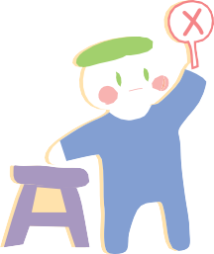
（2） 有些門鎖高度雖有 110 公分， 但於訪視時如發現門附近有擺放可供攀爬之物品、傢俱、椅凳、雜物等，可能讓兒童經攀爬而開啟門鎖者，即未通過本項檢核。

檢核指標 2
所有室內門備有防反鎖裝置或鑰匙。

指標說明
為防止兒童在室內隔間將自己反鎖，應將室內門設置防反鎖裝置， 或將鑰匙備在成人易取得處，以即時因應兒童反鎖之情況。

檢核重點
- 防反鎖裝置
室內門設有門鎖防開啟裝置或防夾器，防開啟裝置因完整包覆門 鎖，兒童無法進行鎖門動作；防夾器設置高度應高於 110 公分，防止兒童將室內門緊閉反鎖，也可防止夾傷。

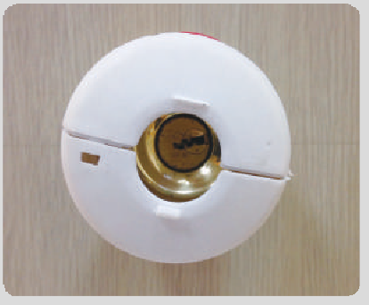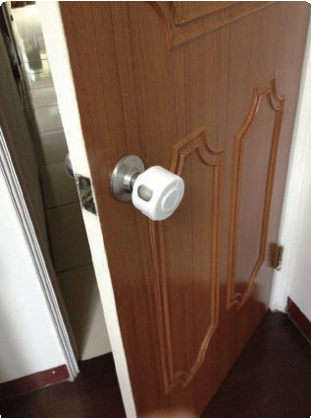
▲ 室內門加裝門鎖防開啟裝置

▲ 裝設之防夾器離地至少
110 公分
▲ 門把高度至少 110 公分

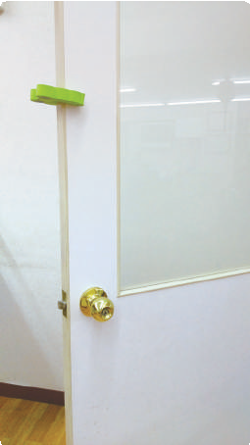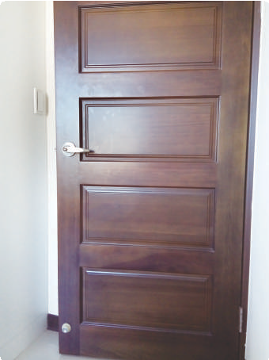
第 肆 章
托育服務環境安全檢核表內容說明

- 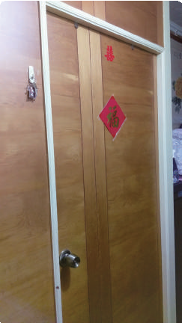備用鑰匙
將備用鑰匙掛在室內門邊成人易取得、兒童無法取得處，懸掛高度至 少 110 公分以上，若有反鎖情形可即時打開。

▶ 備用鑰匙高於
110 公分

- 其他注意事項
① 本檢核指標的重點，在於防止兒童獨處於室內密閉空間，所以在訪視時，應確保托育服務環境內的所有室內隔間，都不會造成密閉或 無法立即開啟之情形。
② 該指標內涵係為防止兒童將自己反鎖，且檢核重點所搭配之圖示係為使指標更淺顯易懂，因此，備用鑰匙擺放高度及位置，也應視實 際托育環境，以防止兒童將自己反鎖為考量。

常見問題
以下常見問題，皆未通過本項檢核。

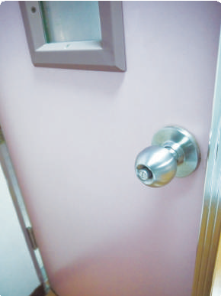（1） 室內門可反鎖， 且未將鑰匙備在成人易取得的明顯處。

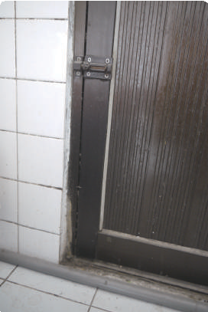（2）室內門有無法用鑰匙打開的門閂，且高度低於 110 公分在兒童可觸及之處。

第
肆
章
托育服務環境安全檢核表內容說明

檢核指標 3

浴室門、廚房門設有安全防護欄或隨時緊閉。

指標說明
原則上浴室與廚房應隔絕兒童進入，所以浴室及廚房的門應設有安 全防護欄，或以提高門鎖高度或難度並確保隨時緊閉，防止兒童進入或 開啟。

檢核重點
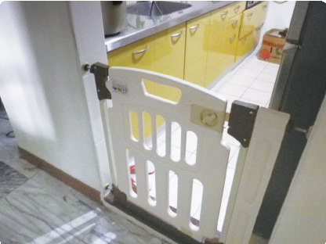
（1）安全防護欄
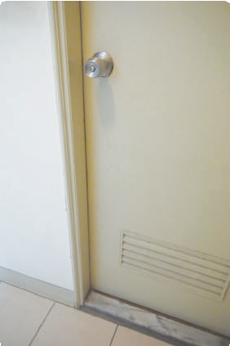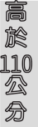浴室門、廚房門設置兒童無法開啟之安全防護欄。
110

（2）高 度
高於 公分
浴室及廚房的門鎖其高度應高於
110 公分並隨時緊閉。

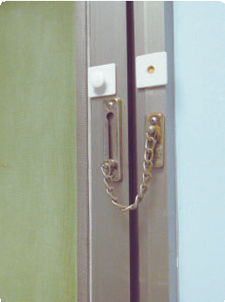
浴室及廚房的門鎖除了原本的門鎖外，可於高處加裝第二道鎖，以提高開門的難度。

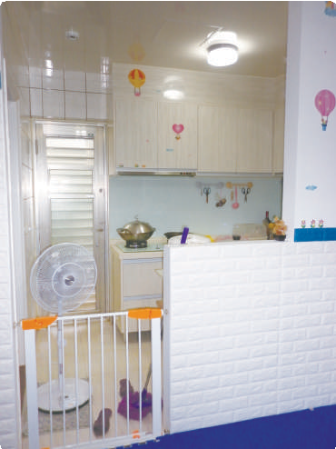
常見問題
- 其他注意事項
① 本檢核指標在於確保兒童無法自行進入浴室與廚房，因為這兩類空間內常有容易導致兒童傷害事故的危險物品，如清潔劑、密閉電器等，應加以隔絕。
② 開放式的廚房，必須加裝兒童無法開啟之安全防護欄。

以下常見問題，皆未通過本項檢核。

  - 浴室門、廚房門沒有關好。
  - 浴室門、廚房門沒有加裝任何安全裝置。

第
肆
章
托育服務環境安全檢核表內容說明

檢核指標 4

鐵捲門開關及遙控器放在收托兒無法觸碰的地方。

指標說明
為防止兒童自行開啟電動鐵捲門，鐵捲門開關及遙控器應設置或 掛於 110 公分以上高度；或是用鎖加以阻隔，防止兒童碰觸、拿取。

檢核重點
（1）高 度
將鐵捲門開關設於高度 110 公分以上之牆面；或將遙控器掛在 110
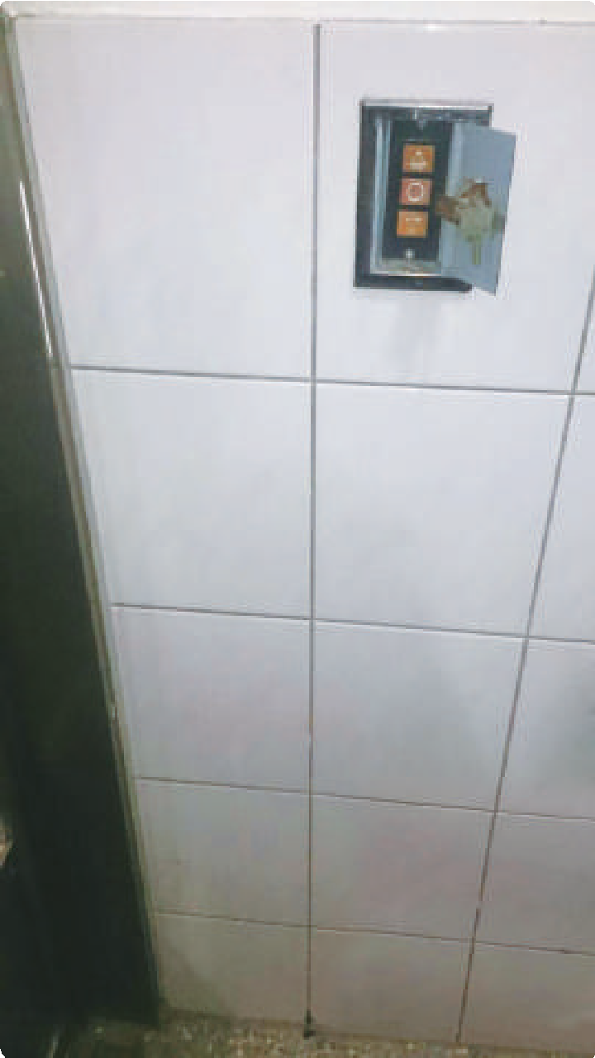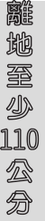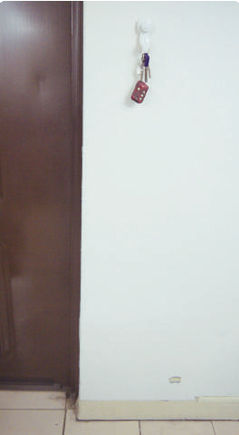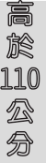公分以上的牆面上，使兒童無法觸碰、拿取。
110
110
離地至少

▲ 開關設於 110 公分以上 ▲ 遙控器掛於 110 公分以上
高於
公分
公分
的牆面

將鐵捲門開關、遙控器以鎖阻隔，提升兒童觸碰之難度。

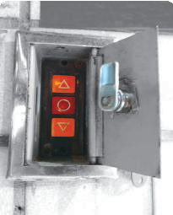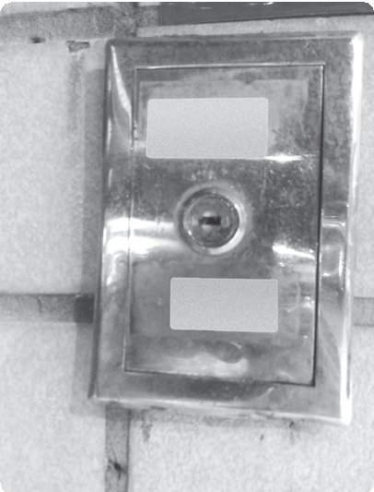
▲ 將鐵捲門開關加裝上鎖

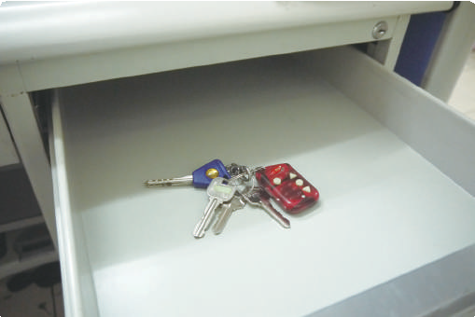▲ 將遙控器鎖於抽屜中
鎖

- 其他注意事項
① 本檢核指標重點，在於防止兒童誤開啟電動鐵捲門。具有開關、按鈕類的物品，容易吸引兒童興趣而觸碰，而電動鐵捲門很容易造成 兒童夾傷，所以檢核本指標時，須確保阻隔兒童觸碰鐵捲門開關、 遙控器的機會。

第 肆 章
托育服務環境安全檢核表內容說明

② 若托育服務環境為手動式鐵捲門，則勾「是」並且加註說明此鐵捲門是手動非電動的。
③ 進出手動鐵捲門時，要防止兒童自行去推拉，避免發生壓砸傷。

常見問題
以下常見問題，皆未通過本項檢核。

  - 鐵捲門開關或遙控器，設（放）置未達 110 公分高度，且未加裝鎖隔絕。

  - 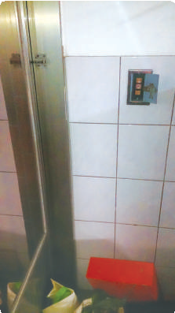鐵捲門開關或遙控器，設（放） 置高於 110 公分，但附近有可供攀爬之物品，使兒童有機會觸碰。

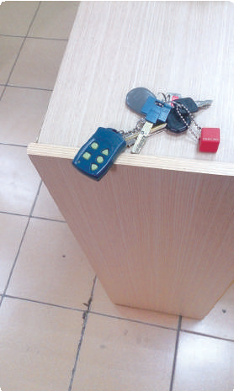▲ 有可供攀爬之物品，使兒童有機會觸碰鐵捲門開關。

  - 遙控器隨意放置於桌上或兒童能開啟之櫃子中。

檢核指標 5
托育服務環境以鐵捲門作為主要出入口，鐵捲門裝有偵測 到物體則立即停止之安全裝置。

指標說明
為防止兒童接近行進中的電動鐵捲門而被夾傷，甚或壓傷，作為主 要出入口的鐵捲門應設有偵測裝置，有物體接近或觸碰時會立即停止。

檢核重點
- 電動鐵捲門設有偵測裝置，若行進時有物體接近或觸碰會立即 停止
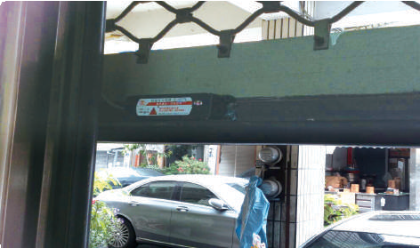
▲ 觸碰式偵測裝置

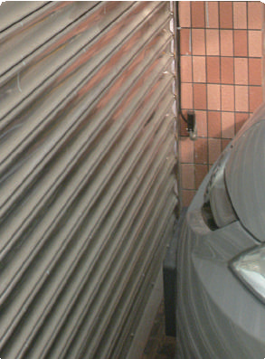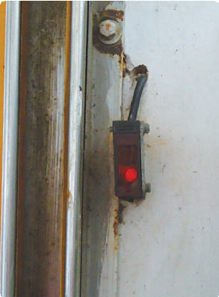
第 肆 章
托育服務環境安全檢核表內容說明

▲ 紅外線感應偵測裝置

- 其他注意事項
① 檢核本指標時須注意，不論平時電動鐵捲門是否經常開關，只要托育服務環境是以鐵捲門作為主要出入口，皆須裝設偵測裝置，才算 通過本項檢核。此外，不論電動鐵捲門是直向或是橫向的開啟方 式，皆須裝有偵測裝置。
② 若托育服務環境為手動式鐵捲門，則勾「是」並且加註說明此鐵捲門是手動非電動的。
③ 手動鐵捲門若塗潤滑油後，門會變得容易推拉，應避免兒童去推拉，以避免兒童發生壓砸傷。

常見問題
以下常見問題，未通過本項檢核。電動鐵捲門沒有裝設偵測裝置。

檢核「陽台」的相關項目共有 3 個檢核指標。陽台經常導致兒童墜落的事故，由於兒童喜歡攀爬，而陽台的環境容易造成很大的風險，因此為預防兒童在陽台攀爬物體而墜落，應從欄杆與物品的設置來著手。以下逐一說明。
二 居家檢核項目
陽台

檢核指標 6
陽台有堅固不易攀爬之圍欄（圍牆）且高度不得小於 110
公分，十層樓以上不得小於 120 公分，底部與地面間隔低
於 10 公分。

指標說明
依據內政部營建署 107 年修正之《建築技術規則建築設計施工編》
第 38 條規定，陽台的圍欄應堅固、不易攀爬；且圍欄高度不得小於 110
公分， 十層樓以上者，不得小於 120 公分。圍欄底部與地面若有間隔，
寬度應小於 10 公分，防止兒童從陽台或圍欄底部墜落。

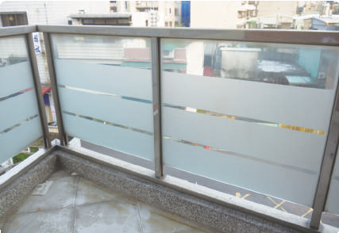
檢核重點
- 圍 欄
陽台設有堅固且不易攀爬之圍欄。

第
肆
章
托育服務環境安全檢核表內容說明

- 高 度
① 圍欄高度必須超過兒童的身體會往外翻的高度，才能防止兒童墜落，依據內政部營建署《建築技術規則建築設計施工編》第 38
條，陽台圍欄高度應高於 110 公分，十層樓以上者，應高於 120
公分。

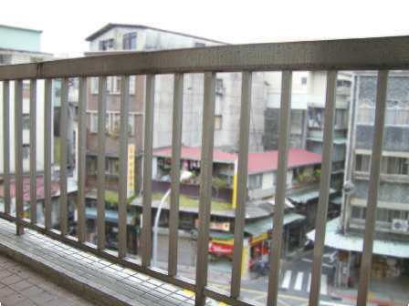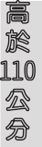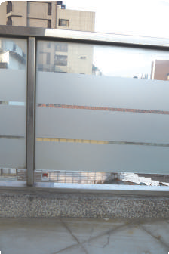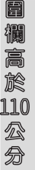② 若圍欄底部有可供踩踏之橫桿或臺階，則圍欄高度應為橫桿或臺階的高度加上 110 公分；十層樓以上者，加 120 公分。
110
110
圍欄高於
公分
高於

- 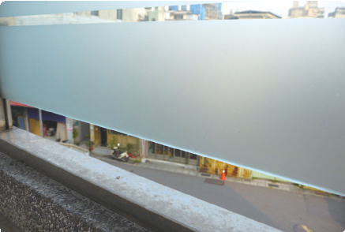底部間隔
小於 10 公分
公分
圍欄底部與地面若有間隔，應小於 10 公分，防止兒童從圍欄底部滑落， 可能發生墜落或是「身出頭不出」的情況而窒息。

常見問題
以下常見問題，皆未通過本項檢核。

  - 陽台圍欄生鏽老舊，年久失修。
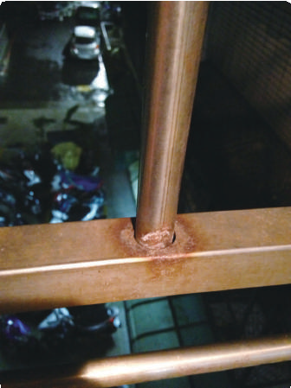

  - 陽台高度低於 110 公分，可能發生墜樓的危險。
  - 陽台底部和地面間隔過大（大於 10 公分），可能從底部墜落。

檢核指標 7

陽台不可有供攀爬的橫式欄杆，且欄杆間隔需小於 6 公分或有避免鑽爬裝置。

指標說明
依據內政部營建署 107 年修正之《建築技術規則建築設計施工編》
第 38 條規定，為防止兒童攀爬陽台欄杆，陽台不得設有可供攀爬之水
平橫條，直式欄杆間的縫隙亦不得超過 10 公分。但由於托育服務環境
之兒童年齡較小，故欄杆間距比照嬰兒床之標準，應小於 6 公分。

檢核重點
（1）圍欄形式
陽台不可有供攀爬的橫式欄杆或設計，應為下列兒童無法攀爬的形式。

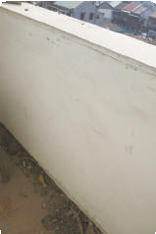
▲ 整面水泥圍欄， 兒童無法攀爬

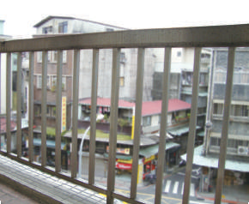
▲ 直式欄杆，兒童無法攀爬

第 肆 章
托育服務環境安全檢核表內容說明

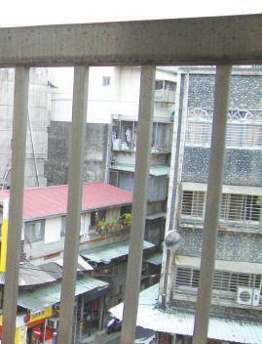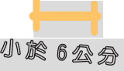（2）欄杆間距
直式欄杆間隔須小於 6 公分。

- 防墜措施
陽台為橫式欄杆、欄杆間距過大或圍欄高度不足情況時，可加設防 墜裝置，例如鐵窗、防墜圍籬、內側加裝隔板等，以防止兒童發生墜落 的可能性。

▶ 陽台加裝隔板， 以防止兒童發生墜落

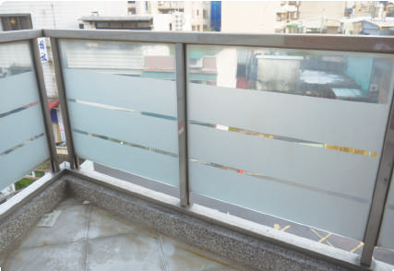
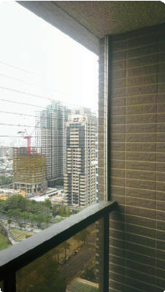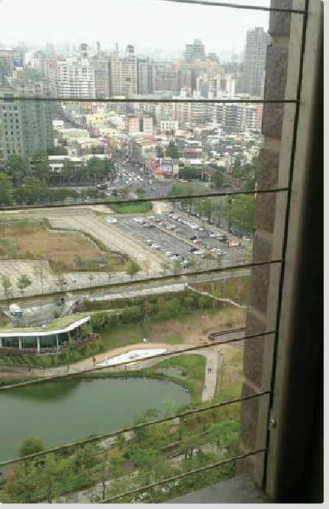◀ 裝設防墜圍籬， 且間隔（縫） 小於 6 公分
小於 6公分

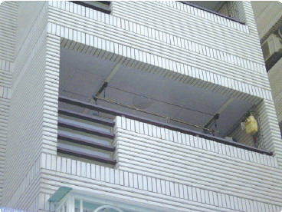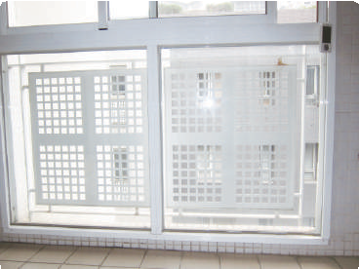
第 肆 章
托育服務環境安全檢核表內容說明

▲ 使用隔版或壓克力板從內側將欄杆整面封住

常見問題
本檢核指標的重點在於陽台圍欄或欄杆應使兒童無法攀爬，所以只 要欄杆的設計有攀爬的可能或疑慮，就無法通過檢核。以下常見問題， 皆未通過本項檢核。

  - 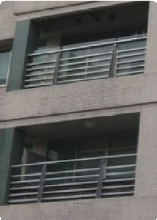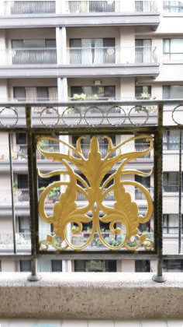陽台有水平橫條，可能讓兒童攀爬而發生墜樓的危險。

  - 陽台上的設計裝飾可供攀爬，可能讓兒童攀爬而發生墜樓的危險。

檢核指標 8
陽台不能放置可供孩童攀爬的傢俱、玩具、花盆等雜物。

指標說明
為防止兒童攀爬摔落，陽台不應放置任何兒童可能攀爬之物品。

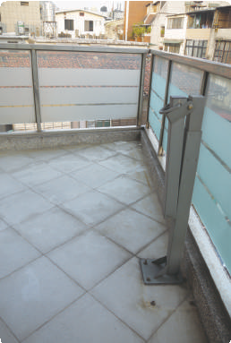
檢核重點
（1）保持淨空
陽台應保持淨空，不放置任何可供攀爬之物品。

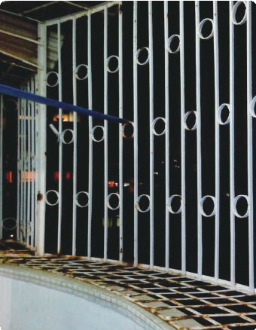（2）防墜措施
小於 6公分
若陽台無法完全淨空，還是有放置可能攀爬的物品，則應設置防墜措施，如防墜圍籬、鐵窗、格柵等，且其間隔（縫）小於 6 公分，即使兒童攀爬物品也不會翻落陽台。
▲ 裝設鐵窗，且間隔（縫）小於 6 公分

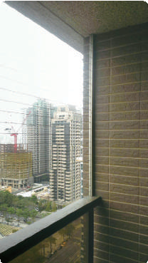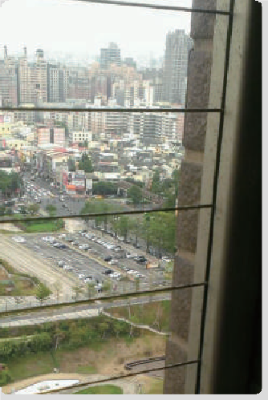
第 肆 章
托育服務環境安全檢核表內容說明

小於 6公分

▲ 防墜圍籬、柵欄，間隔（縫）小於 6 公分

常見問題
本檢核指標重點在於讓兒童「無法攀爬」，所以只要擺放任何可能 攀爬的物品，如盆栽、桌椅、洗衣機、玩具、瓶罐⋯⋯等，且未設置防 墜落裝置，皆未通過本項檢核。
陽台擺放許多盆栽，未通過本項檢核。
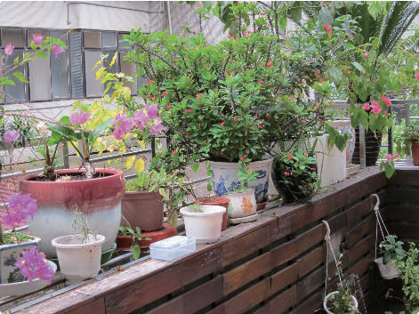

檢核「地板」的項目有 1 個檢核指標。居家地板多以磨石子、磁磚等堅硬材質為主，而兒童的肢體發展尚未成熟，如學步期的兒童頭重腳輕，在活動時常容易跌倒或墜落，所以應改善地板堅硬的特性，降低兒童受傷程度。以下逐一說明。
三 居家檢核項目
地板

檢核指標 9
收托兒活動範圍內地板平坦，並鋪設防滑防撞軟墊。

指標說明
兒童活動範圍地板應平坦，沒有會增加兒童傷害機會的凹凸或障礙 物；另外為防止兒童重心不穩而跌倒或墜落，在兒童主要活動範圍之地 板，應鋪設防滑、防撞軟墊，避免兒童跌倒或從傢俱上翻落時受傷。

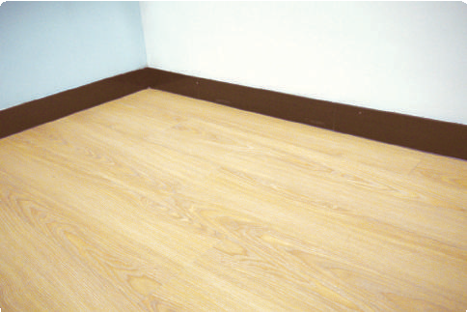
檢核重點
- 平坦無障礙物
兒童活動範圍地板應平坦及無障礙物。

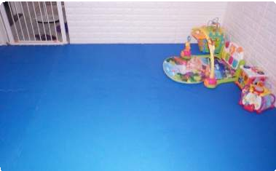
第 肆 章
托育服務環境安全檢核表內容說明

- 安全防護
兒童主要活動空間（如客廳及臥室等），地板應鋪設防滑防撞軟墊。
- 鋪設範圍
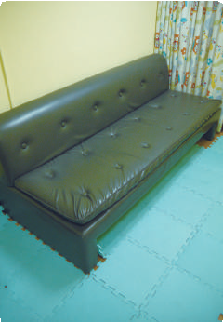
若整個客廳及臥室都能鋪設為最佳，否則至少會造成墜落的傢俱前後及左右四面範圍都要鋪設，例如沙發、睡床四周。
- 其他注意事項
檢核本指標時， 首先先確認活動範圍，所謂的活動範圍以客廳、臥室為主要範圍，如果還有另外提供遊戲房，則遊戲房也是範圍之一。

常見問題
以下常見問題，皆未通過本項檢核。

  - 兒童活動範圍地板凹凸不平、有裂縫或有障礙物。
  - 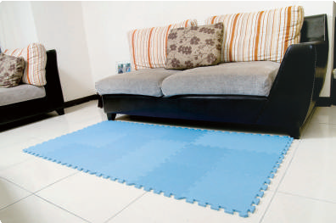地板雖有鋪設防撞軟墊， 但可能造成墜落的傢俱旁未鋪設，或是有高度差的地方未鋪設完整。

「逃生出口」的檢核項目共有 3 個檢核指標。因為外在環境可能有無法預測之情形發生，為了在緊急情況，如火災、地震等，能 保護兒童安全，托育服務環境必須設置逃生出 口，且逃生出口在平時就應落實其逃生功能及 路線的通暢。以下逐一說明。
四 居家檢核項目
逃生
出口

檢核指標 10
除了正門外，另有供緊急逃生用之後門、陽台或窗戶。

指標說明
為因應緊急情況，托育服務環境除了主要出入口外，應設有供緊急 逃生或避難用之後門、陽台或窗戶。

檢核重點
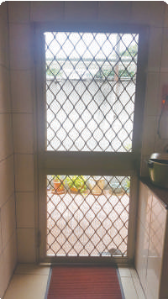
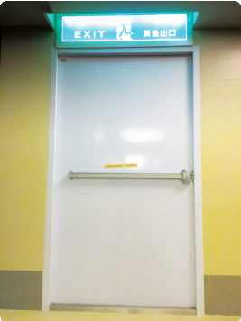
逃生出口：除正門外，托育服務環境必須有可供緊急逃生之第二道門、陽台或窗戶，至少有一項即可。

▲ 可供緊急逃生之第二道門

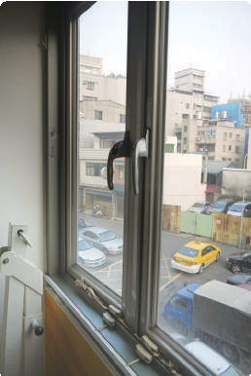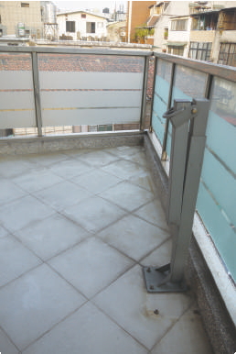
第 肆 章
托育服務環境安全檢核表內容說明

▲ 可供緊急逃生之窗戶 ▲ 可供緊急逃生之陽台

常見問題
本檢核指標的重點在於確認托育服務環境內、或托育服務環境同棟 建築中，除了正門還有確實可避難的出口。以下常見問題，未通過本項 檢核。
除正門外，空間內無任何門、窗戶或陽台。

檢核指標 11
逃生門（窗）圍欄維修狀況良好（如：無生鏽、鬆動等）； 鑰匙置於收托兒無法取得的明顯固定位置。

指標說明
逃生門（窗）應定期檢查及維修，確保圍欄狀況良好，以免影響緊 急逃生時的動線。逃生門（窗）的鑰匙應放在明顯且固定的位置，但兒 童無法取得之處，以便緊急狀況時成人能快速取得，且避免兒童自行開 啟逃生門。

檢核重點
（1）保養維修
逃生門（ 窗） 圍欄維修狀況良好。

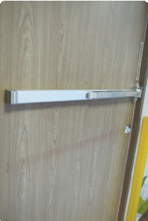
▲ 逃生門狀況良好，堅固且無剝落、生鏽

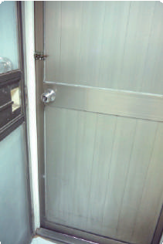
▲ 逃生門狀況良好，門鎖牢固無鬆動

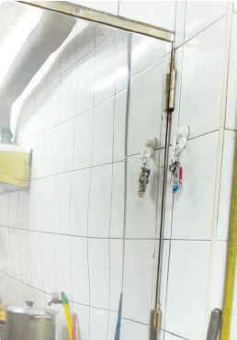（2）高 度
逃生門（窗）鑰匙應掛置於逃生門邊 110 公分以上高度，讓成人易取得， 但兒童無法取得的固定位置。

◀ 離地至少 110 公分

檢核指標 12

逃生的通道、門、窗前無堆置任何雜物，保持淨空。

指標說明
為使逃生路線順暢，逃生出口前不可放置雜物，避免阻擋逃生通道。

檢核重點
- 逃生通道、窗、陽台前應保持淨空
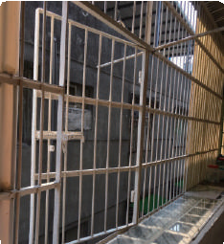
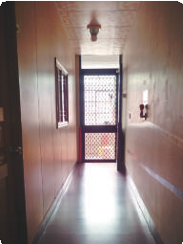
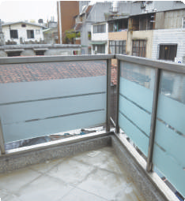
▲ 逃生窗前淨空 ▲ 逃生門及通道淨空 ▲ 陽台無堆放雜物，淨空

- 其他注意事項
檢核本指標時，建議以照片輔助，確認訪視當時逃生通道的淨空狀態。

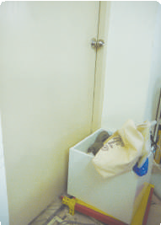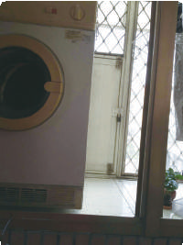 常見問題

本檢核指標的重點在於維持逃生動線的通暢，所以只要逃生通道上有影響動線通暢的障礙物，如：雜物、傢俱、電器、盆栽⋯⋯等， 皆未通過本檢核標準。
第 肆 章
托育服務環境安全檢核表內容說明

▲ 逃生窗戶前有障礙物

▲ 逃生門前放置雜物

「窗戶」的檢核項目共有 2 個檢核指標， 窗戶與窗簾經常造成兒童傷害的類別有墜落及窒息，因此可從加裝安全設置，來避免兒童發生跌落或窒息事故，確保托育服務環境窗戶的安全。以下逐一說明。
五 居家檢核項目
窗戶

檢核指標 13
窗戶設有防跌落的安全裝置（收托兒無法自行開啟或加設 護欄），且在窗戶旁不放置可攀爬之物品。

指標說明
為防止兒童從窗戶墜落，窗戶應設置防止兒童跌落或開啟的裝置； 且窗戶旁不放置任何可供攀爬的物品，避免兒童好奇而攀爬至窗戶上。

檢核重點
- 安全裝置
窗戶設有下列形式的防墜裝置，避免兒童墜落。
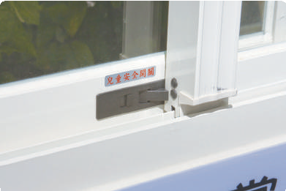
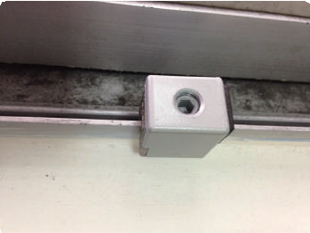
▲ 加裝安全鎖扣或安全鈕 ▲ 加裝固定器

▲ 窗戶整體裝設護欄，如： 鐵窗
▲ 窗戶整體裝設護欄，如：防墜圍籬

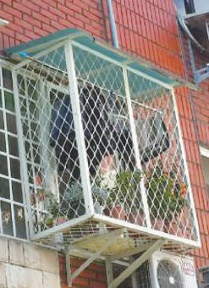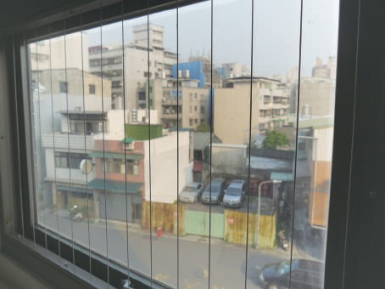
第 肆 章
托育服務環境安全檢核表內容說明
  - 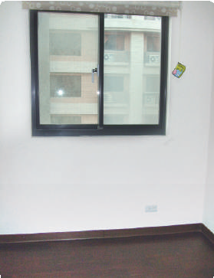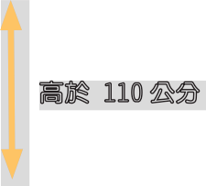淨 空

高於 110 公分
窗戶旁不放置可攀爬之物品，保持窗戶前淨空，使兒童不會攀爬到窗戶上，且窗戶距地面高度在 110 公分以上。

  - 其他注意事項
檢核本指標時，請確認窗戶是讓兒童「不會墜落」及「無法 攀爬」兩個重點。例如加裝安全鎖、安全鈕等，讓兒童無法自行開 啟，或是裝防墜圍籬或鐵窗，就不會導致墜落；另外也不能在窗戶 前放置任何可攀爬之物品，不只防止兒童爬到窗戶上，也防止兒童 攀爬而從內側跌落。

常見問題
以下常見問題，皆未通過本項檢核。

- 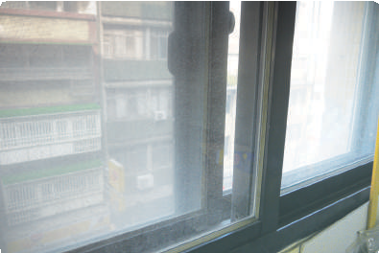窗戶無任何安全裝置。

- 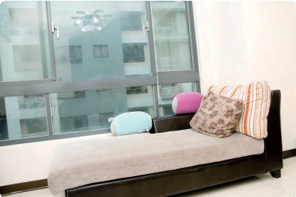窗戶前擺放許多可攀爬物，且無加裝安全裝置。

檢核指標 14

窗簾拉繩長度及收線器位置為收托兒無法碰觸的高度。

指標說明
為防止兒童接觸窗簾拉繩，而發生繞頸窒息的危險，應將窗簾拉繩 收起，避免垂落，且收納高度應在兒童無法碰觸之處，其高度必須至少 在 110 公分以上。

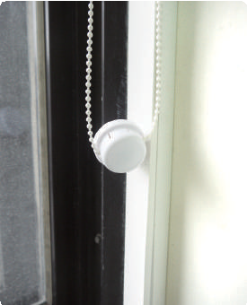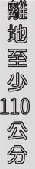 檢核重點
110
- 高 度
將窗簾拉繩收納至少 110 公分以上高度，收納方式如：窗簾拉繩收納器、手機 袋、襪子、橡皮筋⋯⋯等。
離地至少

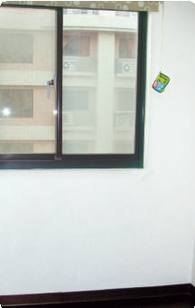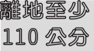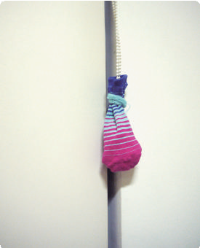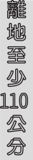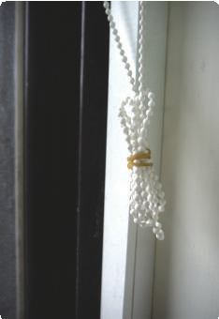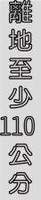▲ 窗簾拉繩收納器

離地至少110 公分
110
110
離地至少
公分
離地至少

▲ 手機袋收納拉繩
第
肆
章
托育服務環境安全檢核表內容說明
公分
公分
▲ 橡皮筋綁住拉繩
▲ 襪子收納拉繩

- 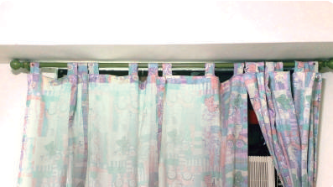使用無拉繩的窗簾
使用無拉繩的窗簾如手拉式、電動式⋯ 等，讓兒童不會有繞頸窒息的危險。

- 其他注意事項
本檢核指標的重點在於讓兒童無法觸碰窗簾拉繩，所以訪視時須確 認托育服務環境內所有的窗簾拉繩皆已作處理。

常見問題
以下常見問題，皆未通過本項檢核。

  - 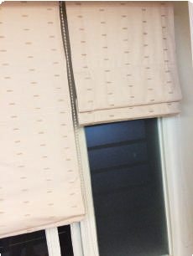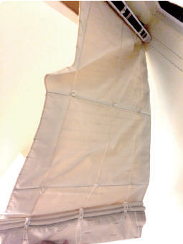拉繩垂落位
置太低且未收納。

  - 有些窗簾的設計，拉繩無法收納，或收納後，窗簾仍可拉動，會有多餘拉繩造成兒童繞頸風險，此情況無法通過本項檢核。

六 居家檢核項目

室內
樓梯
「室內樓梯」的檢核項目共有 3 個檢核指標。樓梯可能造成兒童的傷害類別為墜落及滑倒，由於兒童在學步時期容易頭重腳輕、重心不穩，而樓梯具有高度落差， 對於肢體發展未成熟的兒童來說有很高的風險，因此樓梯應有防滑、防跌落設置，且避免兒童獨自行走樓梯。以下逐一說明。

第 肆 章
托育服務環境安全檢核表內容說明
檢核指標 15
樓梯欄杆完好且堅固，欄杆間距應小於 6 公分或有避免鑽爬的裝置。

指標說明
樓梯欄杆應完整、堅固，確保兒童行走時能安全的扶著欄杆；為防 止兒童行走樓梯時跌落，欄杆間距應小於 6 公分，且不得有橫式欄杆， 或加設避免鑽爬裝置。

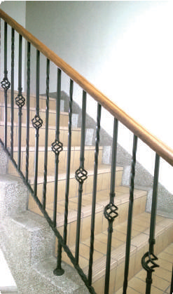 檢核重點
6
- 完整堅固
小於
每一階樓梯皆須有完好且堅固的欄杆。
公分

- 間 距
欄杆間距應小於 6 公分，且不能有橫式欄杆，避免兒童攀爬。

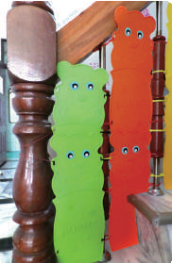
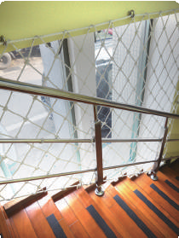
- 避免鑽爬
若欄杆間距大於 6 公分， 或有橫式欄杆，應加裝避免鑽爬裝置，如：用網子或壓克力板將欄杆包覆。

- 其他注意事項
檢核本指標時，須確認兒童行走每一階樓梯時，都有完好堅固的欄 杆能攙扶，且確認兒童不會從欄杆間隙中鑽爬或攀爬。

常見問題
以下常見問題，皆未通過本項檢核。

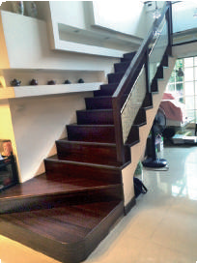（1）樓梯有部分沒有欄杆。

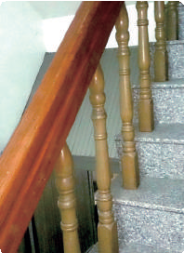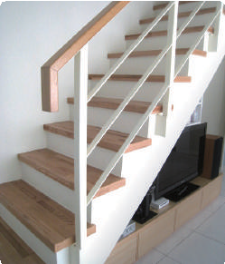（2）欄杆間隙過寬（大於 6 公分），且無加設避免鑽爬裝置。

（3）樓梯有橫式欄杆，且無加設避免鑽爬裝置。

檢核指標 16

樓梯的臺階應鋪設有防滑或其他安全措施，以利收托兒行 走及安全。

指標說明
由於兒童行走時重心較高，下樓梯時特別容易跌倒，因此托育服務 環境的樓梯臺階應設有防滑措施，或其他安全措施，降低兒童行走時滑 倒的風險。

檢核重點
（1）樓梯本身臺階有防滑設計

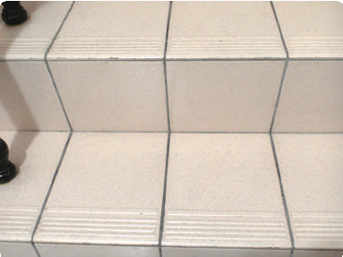

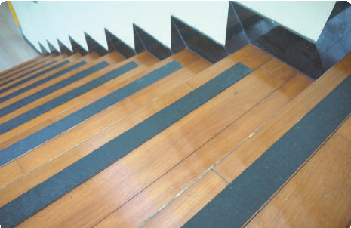
（2）鋪設安全措施， 如：防滑貼

第 肆 章
托育服務環境安全檢核表內容說明

（3）其他注意事項
① 本檢核指標的重點在於降低兒童走樓梯時滑倒而墜落的風險，所以在訪視時必須確認樓梯有裝設防滑設施並且功能正常。
② 對於收托嬰兒的托育人員，雖然嬰兒還不會走樓梯，但是成人抱著嬰兒行走樓梯仍有滑倒風險，所以樓梯仍須做防滑處理，才能通過 本項檢核。

常見問題
以下常見問題，未通過本項檢核。

兒童會經過的室內樓梯無防滑或其他安全措施。
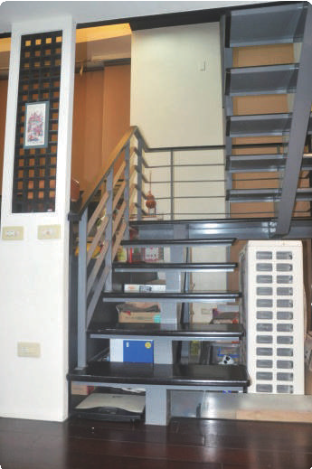

第 肆 章
托育服務環境安全檢核表內容說明

檢核指標 17

樓梯出入口設有高於 85 公分，間隔小於 6 公分及收托兒不易開啟之穩固柵欄。

指標說明
為防止兒童在無成人陪同時，自行攀爬樓梯，托育服務環境的每一 道樓梯的出入口，皆須設有高度 85 公分以上、兒童不易開啟之柵欄，
且柵欄的欄杆間距應小於 6 公分。

檢核重點
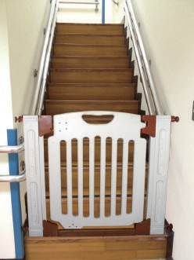
- 柵欄設置
須確認托育服務環境樓層中的樓梯，每個出入口皆須設有柵欄。例如托育服務環境為一樓與二樓，在一樓的樓梯入口、一樓與二樓之間的樓梯口、及二樓與三樓之間的樓梯口，皆須設置柵欄。

- 高 度
設置之柵欄高度必須高於 85 公分，此高度計算方式為：

① 柵欄本身高於 85 公分。

② 第一階樓梯高度加柵欄本身高度高於 85 公分即可，但由上往下而設置的柵欄無法適用此計算方式。

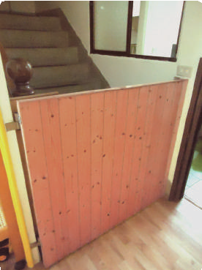◀ 柵欄高度高於 85 公分
85

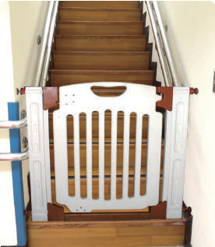◀ 柵欄若裝設於樓梯入口第一階樓梯之上， 則「第一階樓梯 高 度 + 柵欄本身高度」高於 85 公分即可
85
高於
公分
高於
公分

- 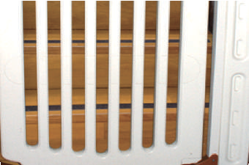間 距
6
柵欄間距小於 6 公分，防止兒童在柵欄間距發生「身出頭不出」的情況，而造成卡住窒息。
小於
公分

- 其他注意事項
① 若柵欄的門下方有突出之門檻，應提醒托育人員，帶領兒童行走時應留意門檻；或選用無門檻的柵欄。

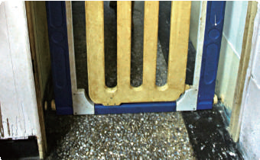② 設置柵欄時，建議設置在第一階前端，避免兒童在第一階踏面上進行上下踩踏的遊戲，而發生跌倒碰撞事故。

▶ 應留意門檻

第 肆 章
托育服務環境安全檢核表內容說明

常見問題
以下常見問題，皆未通過本項檢核。

  - 樓梯出入口無設置柵欄，兒童可能自行進入。
  - 柵欄高度不到 85 公分，兒童仍可能翻過柵欄。
  - 除了柵欄間距，柵欄左右側與牆壁的間縫大於 6 公分，仍未通過本項檢核。

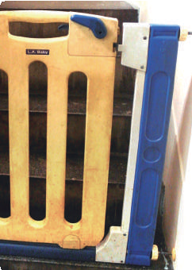▶ 柵欄右側與牆壁的間縫大於 6 公分

檢核指標 18
七 居家檢核項目
傢俱
設施
「傢俱設施」的檢核項目共有 4 個檢核指標。傢俱及家飾可能造成兒童的傷害類別為壓、夾、砸、撞、刺、割傷 ，由於兒童處於探索階段及喜歡蹦跳，因此可能會去抓拉家飾或跳上跳下，容易產生壓砸或跌撞的情況，因此傢俱設施應有加裝防撞及將家飾擺放至兒童不易取得之處。以下逐一說明。

傢俱及家飾（如雕塑品、花瓶、壁掛物、水族箱等）平穩 牢固，不易滑動或翻倒。

指標說明
為防止兒童壓、夾、砸、撞、刺、割傷 ，托育服務環境的傢俱及家飾應妥善放置，使之不易滑動或翻倒，或將之放置於兒童無法碰觸 之處。

檢核重點
- 高 度
將傢俱及家飾放（掛）置高於 110 公分以上高度，且周圍沒有可供攀爬的物品。並確認放置的物品距離平台邊緣周圍 10 公分以上，且下方不鋪設桌巾，以免滑動掉落。若是壁掛物確認其穩固不會掉落。

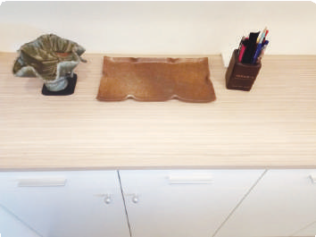

10 公分以上
▲ 放置邊緣寬於物品 10 公分以上，且不鋪設桌巾

110
高於
公分

▲ 壁掛物掛於 110 公分以上，且確認其穩固
▲ 傢俱及家飾置高於
110 公分以上

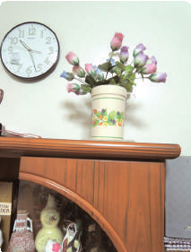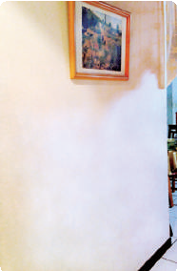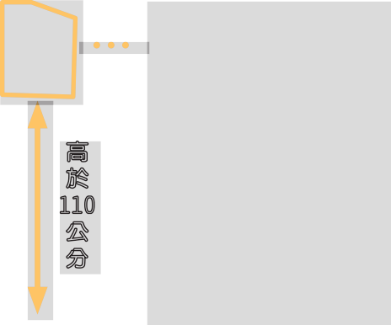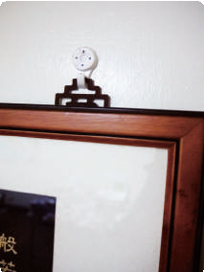
第
肆
章
托育服務環境安全檢核表內容說明
- 難 度
增加兒童碰觸易碎物的複雜度，將雕塑品、瓷器、玻璃製品⋯等易 碎物，放置於櫥櫃內並以安全裝置防止兒童開啟。
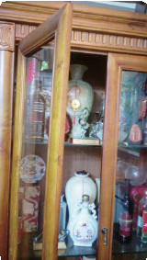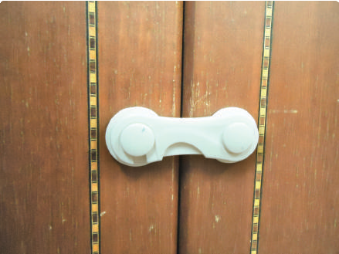

- 其他注意事項
① 凡在托育服務環境內任何可能傾倒、墜落、破裂的物品，皆必須納入訪視範圍，除了前面例子，其他如高聳的檯燈、衣帽架、屏風、 全身鏡⋯等容易搖晃傾倒，卻無法以上述方式放置的傢俱，應放置 於兒童無法碰觸的地方。

② 該指標內涵係為防止此類傢俱及家飾致使兒童受傷，擺放高度及邊緣寬度，應視實際托育環境，以避免兒童受傷為考量。

常見問題
以下常見問題，皆未通過本項檢核。

  - 傢俱及家飾擺放低於 110 公分。
  - 傢俱及家飾放置平台下方鋪設桌巾。
  - 放置易碎家飾的櫥櫃未裝設安全裝置。
  - 高聳、易搖晃物品（如衣帽架、高聳檯燈、全身鏡、屏風⋯等） 放置於牆角或牆邊，可能搖晃傾倒。

檢核指標 19

傢俱無凸角或銳利邊緣，或已做安全處理。

指標說明
為防止兒童撞傷，應使用無凸角或銳利邊緣之傢俱，或在傢俱凸角 或銳利邊緣處加設安全措施。

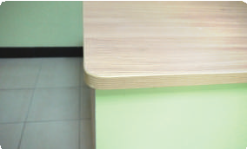
檢核重點
- 圓弧設計
放置的傢俱無凸角或銳利邊緣。

- 安全防護
在傢俱凸角或銳利處做安全處理。

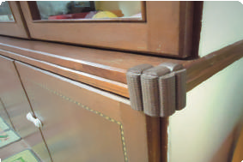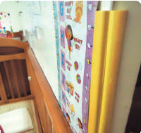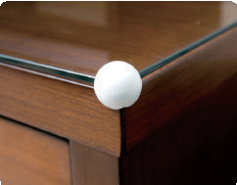

▲ 傢俱凸角裝設防撞軟墊
▲ 牆壁轉角裝設防護條
▲ 裝設防撞器

第 肆 章
托育服務環境安全檢核表內容說明
- 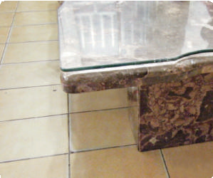其他注意事項
① 若傢俱材質非常堅硬（ 如：大理石），即使是圓角，仍可能使兒童撞傷，也必須做安全處理。

▶ 大理石材質堅硬，即使已用圓角，兒童仍可能撞傷，也必須做安全處理

② 本檢核指標的重點，在於防止兒童撞到凸角或銳利邊緣而受傷。所以除了傢俱外，只要是堅硬的凸出物體，如下壓式長條門把、柱 子、牆壁轉角⋯等，訪視時皆必須檢查。

常見問題
以下常見問題，皆未通過本項檢核。

  - 尖銳桌角未做安全處理。
  - 堅硬材質傢俱未做安全處理。

第 肆 章
托育服務環境安全檢核表內容說明

檢核指標 20

櫥櫃門加裝收托兒不易開啟之裝置。

指標說明
為防止兒童觸碰櫥櫃內的物品，或是鑽進櫥櫃內等行為，櫥櫃門應 加裝兒童不易開啟之安全裝置。

檢核重點
- 安全裝置
托育服務環境內之櫥櫃，應加裝安全裝置或將它鎖上，使兒童不易 開啟。
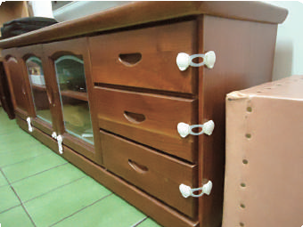
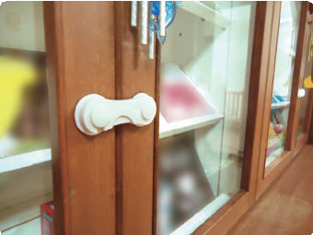
▲ 抽屜加裝安全扣 ▲ 櫥櫃門加裝安全扣

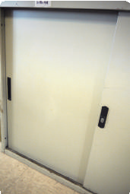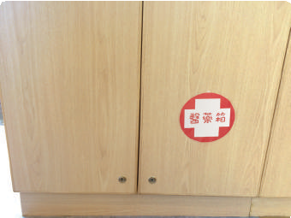◀ 櫥櫃門鎖好，並將鑰匙放置兒童無法拿取的地方

- 其他注意事項
① 本檢核指標的重點在於避免讓兒童自行開啟各式櫥櫃，舉凡抽屜、書櫃、衣櫃、電視櫃⋯等，訪視時皆須檢查是否加裝兒童不易開啟 之裝置。
② 有些安全裝置用久容易鬆開或損壞，訪視時請檢查其功能正常，並提醒托育人員定期更換。
③ 請注意若是放置危險物品（如：尖銳物、易碎物、易燃物、易中毒物、易窒息物⋯等）之櫥櫃，須特別確認安全裝置的高度，高於110 公分以上，且附近無可攀爬之物品；或是開鎖的鑰匙讓兒童無法拿取。

常見問題
以下常見問題，皆未通過本項檢核。

  - 櫥櫃門未關好，或未使用鎖或安全裝置。
  - 使用塑膠繩、膠帶等非安全裝置之物品綑綁櫥櫃門。

第 肆 章
托育服務環境安全檢核表內容說明

檢核指標 21

摺疊桌放置在收托兒無法接觸到的地方。

指標說明
為防止兒童鑽進摺疊桌玩耍而導致傷亡，摺疊桌（椅）應放置在兒 童無法接觸的地方。

檢核重點
- 放置在已用門鎖或柵欄隔絕之處，例如陽台、儲藏室、廚房 內，並注意門鎖高度至少 110 公分。
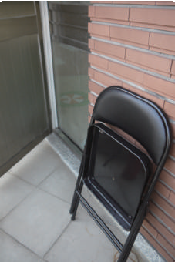
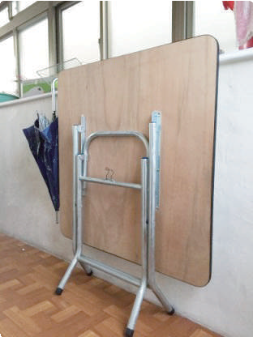

- 放置於非托育服務環境的樓層。
- 其他注意事項
摺疊式桌、椅的構造對於兒童來說很有趣，兒童可能鑽進摺疊桌內 玩耍，然而兒童若不慎被夾住，極可能會有生命危險。因此，檢核本指 標時，必須注意所有摺疊式的桌、椅、燙衣架⋯等，不可展開或放置於 托育服務環境內，或是兒童能夠接觸的地方。

常見問題
以下常見問題，未通過本項檢核。

摺疊桌展開或放置於兒童活動範圍中。

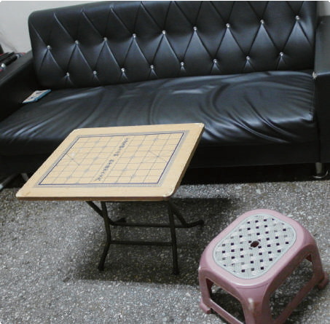

八 居家檢核項目

電器
用品
「電器用品」的檢核項目共有 3 個檢核指標。電器用品可能造成兒童的傷害類別為壓砸夾刺撞傷、燒燙傷及窒息，由於兒童處於探索階段及喜歡蹦跳，因此可能會去抓拉電線或把電器當玩具，容易產生壓砸、燒燙傷或窒息的情況，因此電器用品應擺放至兒童不易取得之處。以下逐一說明。

檢核指標 22
密閉電器（如：洗衣機、烘乾機、冰箱等）或其他會造成 窒息之用品，放置於收托兒無法碰觸的地方。

指標說明
第
肆
章
托育服務環境安全檢核表內容說明
凡是可能會造成窒息或溺斃的電器或用品，應放置於兒童無法碰觸的地方，例如放置於已用門鎖或柵欄隔絕的浴室、廚房或陽台內，並加裝收托兒不易開啟之裝置。

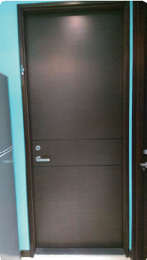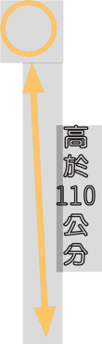 檢核重點
110
（1）難 度
將會造成窒息的密閉電器，放置於用門或柵欄隔絕之處，讓兒童無法進入，避免兒童碰觸到密閉電器。
高於
公分

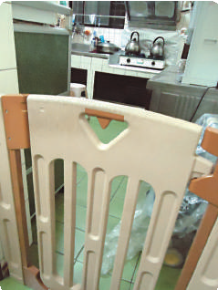
▲ 密閉電器放置於廚房內， 而廚房已用柵欄隔絕
◀ 門緊閉， 並將鑰匙懸掛在離地面 110 公分以上的牆面上

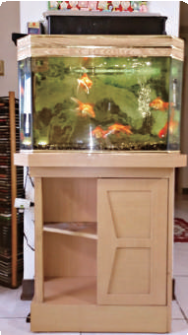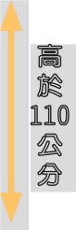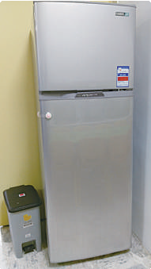會造成窒息的密閉電器， 放置高於 110 公分之處，且周圍沒有可供攀爬之物品，以高度防止兒童觸碰。
110

▶ 冰箱加裝防止開啟裝置高於 110 公分
高於
公分

- 其他注意事項
① 如果密閉電器放置是平常已隔絕，但兒童仍有可能經過的地方，如兒童用餐時會到餐廳、洗澡會到浴室⋯等，則密閉電器的開關門邊 應加裝安全扣，確保兒童無法開啟。
② 本指標的檢核重點是「可能造成窒息或溺斃」的電器用品，但訪視時也必須注意其他可能造成窒息或溺斃物品，如：水族箱、馬桶、 水桶⋯⋯等，一併檢核。
③ 該指標內涵應以密閉電器與兒童活動範圍隔絕為前提，為防止兒童窒息或溺斃；惟兒童仍可能經過（如：到餐廳用餐、到浴室洗澡）， 爰應再加裝安全裝置，確保兒童無法開啟。

常見問題
以下常見問題，皆未通過本項檢核。

  - 密閉電器放置的位置，未與兒童活動範圍隔絕。
  - 隔絕的門鎖或鑰匙高度低於 110 公分。

檢核指標 23

座立式檯燈、飲水機、熱水瓶、微波爐、烤箱、電熨斗、 電熱器、捕蚊燈等會造成燒燙傷之用品置於收托兒無法觸 碰的地方。

指標說明
凡是可能會造成燙傷之電器用品，應放置於兒童無法碰觸的地方， 例如放置於已用門鎖或柵欄隔絕的廚房內，或放置於穩固的高處，以防 止兒童觸碰。

檢核重點
第 肆 章
托育服務環境安全檢核表內容說明
（1）難 度
會造成燒燙傷的高溫電器， 放置於用門或柵欄隔絕之處，兒童無法進入，故無法碰觸到高溫電器。

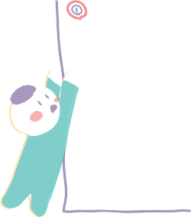

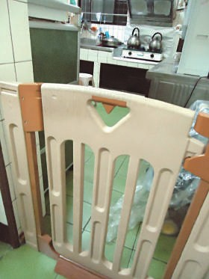
▲ 高溫電器放置於廚房，而廚房已用柵欄隔絕

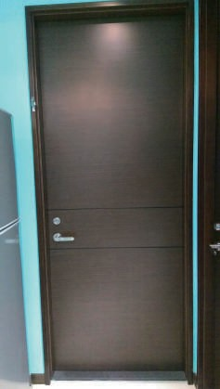
▲ 廚房門緊閉，並將鑰匙懸掛在離地面 110 公分以上的牆面上

若因照顧兒童需要，在兒童活動範圍內有高溫電器（例如：泡牛奶 的熱水瓶），則須放置高於 110 公分以上高度，周圍沒有可供攀爬的物
品；並且確認放置的平台邊緣寬於該物品周圍 10 公分以上，且下方不鋪設桌巾或茶盤，以免滑動掉落。

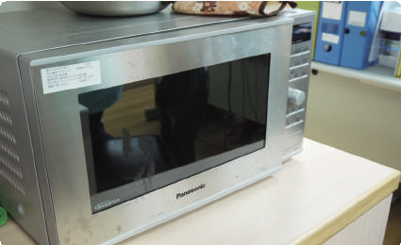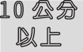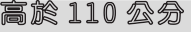◀ 微波爈放置距離櫃子邊緣
10 公分
以上
高於 110 公分
10 公分以上，且櫃子距離
地面高於 110 公分以上， 櫃子確認穩固。

- 其他注意事項
① 本指標的檢核重點是「可能造成燒燙傷」的電器用品，如：飲水機、熱水瓶、電磁爐、烤箱、電熨斗、電暖爐、電鍋、電子鍋、微 波爐⋯等，皆須檢核。
② 為防止兒童燒燙傷，此類小型電器用品應置於兒童無法碰觸之處。

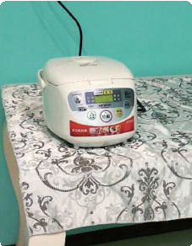 常見問題
以下常見問題，皆未通過本項檢核。

  - 在客廳使用電鍋等高溫電器。
  - 熱水瓶放在兒童遊戲床旁邊，很容易被兒童碰觸。
  - 高溫電器下方鋪設桌巾。

第 肆 章
托育服務環境安全檢核表內容說明

檢核指標 24

電器用品放置平穩不易傾倒，其電線隱藏在收托兒無法碰 觸或拉動之處。

指標說明
放置電器用品的平台邊緣，應寬於電器用品周圍 10 公分以上；且放置電器用品之平台不鋪桌巾，避免兒童拉扯使電器用品滑落。電器 用品之電線應固定或隱藏在傢俱後方，避免兒童拉動電器用品，造成 壓傷兒童的事故發生。

檢核重點
- 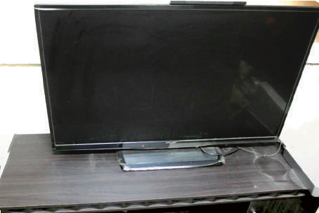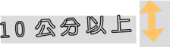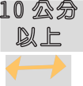平穩牢固

10 公分以上
為防止電器用品傾倒、掉落砸傷兒童，或造成其他傷害，放置電器用品的平台邊緣應寬於電器用品周圍 10 公分以上；也不可鋪設桌巾避免兒童拉動而掉落。

- 電線隱藏在兒童無法碰觸或拉動之處
為防止兒童接觸電線而觸電，或電線繞頸導致窒息，所以應將電線 隱藏在傢俱後方，或固定在兒童無法碰觸或拉動之處。

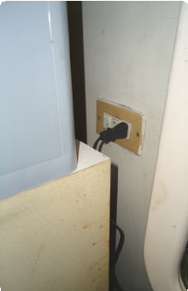
◀ 電線隱藏於傢俱後方
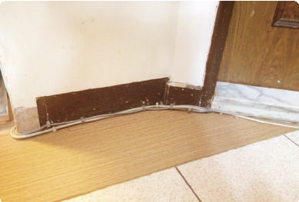
▼ 電線沿牆固定

- 其他注意事項
① 該指標內涵係為避免電器用品壓傷兒童，擺放邊緣寬度，仍應考量實際托育環境。
② 電扇應具有碰觸即停功能或加裝細格防護網，或置放於兒童無法碰觸之處。

常見問題
以下常見問題，皆未通過本項檢核。

  - 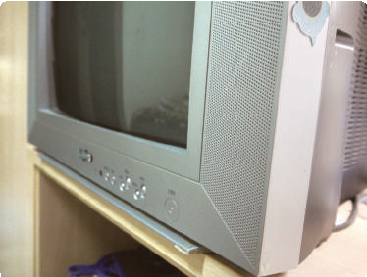電器用品突出於所放置的平台，若兒童碰觸或搬動可能掉落。

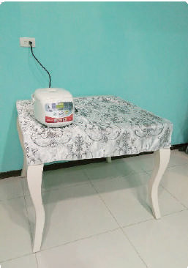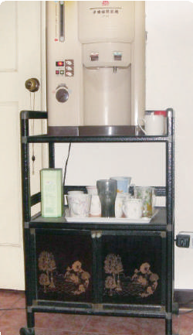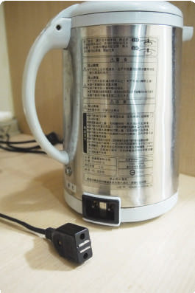
第 肆 章
托育服務環境安全檢核表內容說明

  - 放電器的桌子鋪桌巾或茶盤， 容易被拉動而掉落；且電線未隱藏或固定。

  - 飲水機下方放置茶盤，若被拉動，杯子和飲水機可能掉落。

  - 熱水壺的電線未隱藏或收納至兒童無法碰觸的地方。

檢核指標 25
九 居家檢核項目
電線
插座
「電線、插座」的檢核項目共有 2 個檢核指標。電線及插座可能造成兒童的傷 害類別為燒燙傷及窒息，由於兒童處於探 索階段，因此可能會去抓拉電線或把手放 入插座中，容易產生繞頸窒息或燒燙傷的 情況，因此電線應收納在兒童不易拉扯之 處；插座則應於不用時使用防護蓋。以下 逐一說明。

插座置高於 110 公分以上，或隱蔽於傢俱後方、使用安全防護（例如加裝安全護蓋）等方式讓收托兒童無法碰觸。

指標說明
為防止兒童以手指或其他物品伸入插座孔洞，導致觸電危險，插座 應以下列方式避免兒童碰觸。

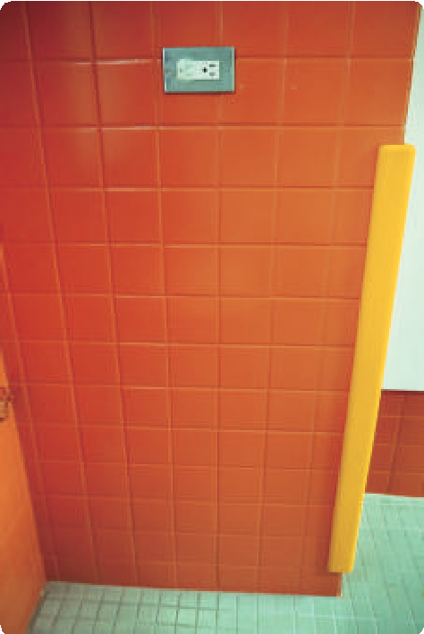 檢核重點
110
- 插座位置高於 110 公分以上

- 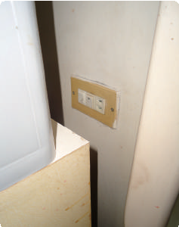插座隱蔽於傢俱後方
高於
公分

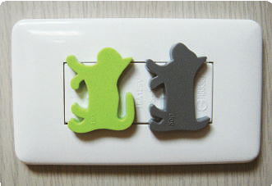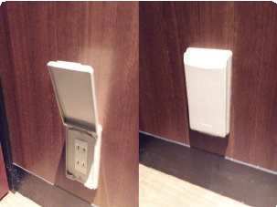
第 肆 章
托育服務環境安全檢核表內容說明

- 使用安全防護措施

- 延長線
① 延長線包含「插座」及「電線」兩個部分，使用延長線時，「插座」部分須比照本檢核指標的重點，「電線」部分須比照第 26 項檢核指標，請在訪視時確認。

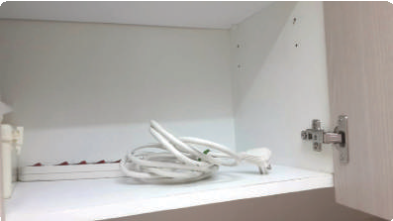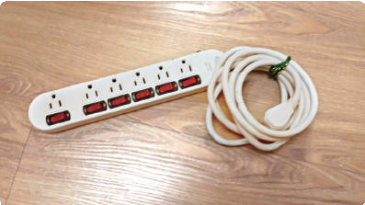② 延長線未使用時，請以圓圈方式捲起，並收納高於 110 公分以上或是鎖於櫥櫃中。
③ 如果使用，應放置在兒童無法碰觸的地方。

- 其他注意事項
① 本檢核指標的重點在於避免兒童接觸到插座。兒童燒傷事件多是因玩電器插座或家電用品所引起，兒童如將剪刀或其他金屬材質物品 塞入插座中，也會造成觸電的危險。
② 提醒托育人員，托育服務環境內任何插座未使用時，皆應將插頭拔起，並蓋上防護蓋。

常見問題
以下常見問題，皆未通過本項檢核。

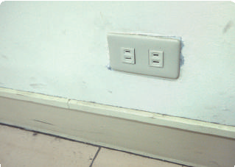（1）插座位置太低，且未使用安全防護蓋或隱蔽於傢俱後方。

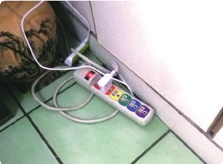（2） 延長線插座放在地上未隱藏，容易被兒童碰觸。

第 肆 章
托育服務環境安全檢核表內容說明

檢核指標 26

電線固定或隱藏在孩子無法拉動或碰觸之處。

指標說明
電線可能造成兒童觸電或繞頸窒息，因此應沿牆壁固定或隱藏在傢 俱後方，避免兒童碰觸及拉動。

檢核重點
（1）電線隱藏於傢俱後方

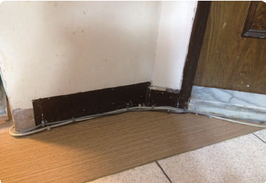
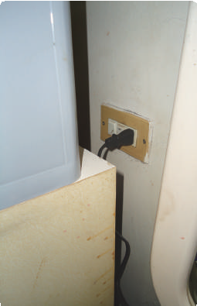（2）電線沿牆固定，兒童無法拉動

- 其他注意事項
檢核本指標時，必須確認兒童在托育服務環境內不會接觸到任何 電線，不論是家電用品的電線、電子產品充電器、延長線⋯等，都應固 定、隱藏或隨時收納於兒童無法碰觸的地方。

常見問題
以下常見問題，皆未通過本項檢核。

  - 電線散落在地板。
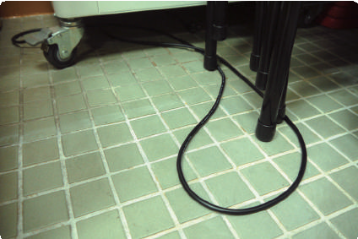

  - 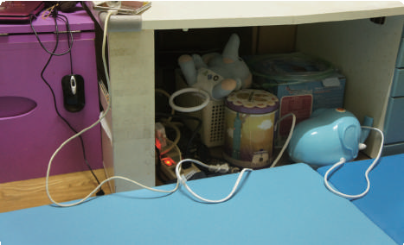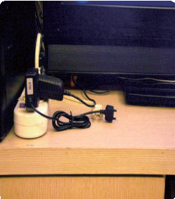充電器、延長線未收納好。

十 居家檢核項目

瓦斯
熱水器
「瓦斯、熱水器」的檢核項目共有 2 個檢核指標。瓦斯及熱水器可能造成兒童的傷害類別為中毒，瓦斯外洩時，會造成中毒的情況，因此瓦斯及熱水器應擺放 至室外或通風處，以及在室內裝設偵測裝 置。以下逐一說明。

第 肆 章
托育服務環境安全檢核表內容說明
檢核指標 27
瓦斯漏氣偵測相關裝置（如瓦斯漏氣偵測器等）。

指標說明
不論瓦斯設置室內或室外，托育人員居家空間每一樓層，只要有裝設瓦斯的地方，皆須設有瓦斯漏氣偵測警報裝置。由於氣體不同裝置的位置也不同，若使用天然氣，偵測警報裝置應設在距離天花板 30 公分以內；若
使用桶裝瓦斯，偵測警報裝置應設置在距離地面 30 公分以內。

檢核重點
- 設置規定
托育人員居家空間只要有使用瓦斯的每一樓層，皆須設有瓦斯漏氣 偵測警報裝置，不侷限於托育服務環境內，因為當瓦斯漏氣時，整個居 家空間都可能受影響，故在訪視本項標準時，即使是在非托育服務環境 的瓦斯也要檢核。

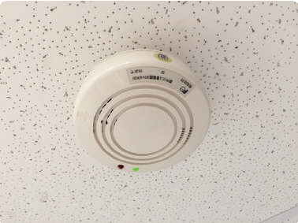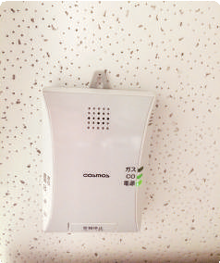

- 裝設位置
① 天然瓦斯
使用天然瓦斯，偵測警報裝置應設在天花板或牆面等便於檢修處，檢知器下端，裝設在天花板下方 30 公分範單內。因為天然瓦斯（主要成分為甲烷）比空氣輕， 所以若外洩會集中於天花板附近。（資料來源：民國 107 年 10 月 17 日《各類場所消防安全設備設置標準》第 141 條）
② 桶裝瓦斯
使用桶裝瓦斯，偵測警報裝置應設在距離地面 30 公分以內。因為桶裝瓦斯
（液化石油氣，主要成分為丙烷 / 丁烷） 比空氣重，所以若外洩會集中於地板附近。但若設置在地板上可能會踩到或弄溼，所以其檢知器上裝設在距離地板面30 公分範圍內。（資料來源：內政部消防署《各類場所消防安全設備設置標準》第141 條 ）

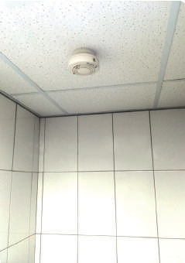

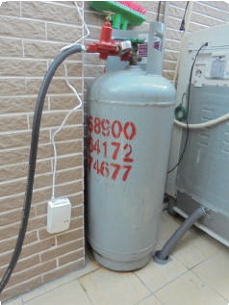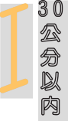▲ 偵測警報裝置應設在距離地面 30 公分以內
30
公分以內

第 肆 章
托育服務環境安全檢核表內容說明

- 其他注意事項
① 即使瓦斯裝設於室外，但還是會接管線進入室內使用，仍有漏氣之可能，因此也必須裝設偵測裝置。
② 檢核時須確認偵測裝置功能正常，例如：偵測警報器未損壞、確實插上插頭或定期更換電池。
③ 若裝設瓦斯遮斷器也須搭配警報器，因為遮斷器不能當成警報器使用，需要先有警報器偵測漏氣，遮斷器才能發揮功用。
④ 若完全不使用瓦斯，而是用電力（電磁爐、電熱器等）或太陽能， 則無需檢核此項目。
⑤ 瓦斯漏氣警報器應具備檢驗合格標章，符合內政部 97 年 12 月 26 日公布「一氧化碳警報器及瓦斯漏氣警報器認可基準」、經濟部標 準檢驗局 97 年 3 月 28 日公布 CNS 15183「天然氣不完全燃燒及 / 或洩漏警報器」及 CNS 15184「液化石油氣不完全燃燒警報器」。

常見問題
以下常見問題，皆未通過本項檢核。

  - 托育人員居家空間有使用瓦斯樓層，卻無瓦斯漏氣警報器裝置。
  - 瓦斯漏氣警報器裝設位置不正確。
  - 只裝設瓦斯遮斷器，而無瓦斯漏氣警報裝置。

檢核指標 28
燃氣熱水器裝設在室外或通風良好處；燃氣熱水器裝設於 室內或陽台加蓋等空氣不流通處所，應使用強制排氣式熱 水器。

指標說明
為防範托育服務環境一氧化碳中毒（瓦斯中毒）事故，托育人員居 家空間的熱水器應設置在室外或通風良好處；若熱水器設置於室內或陽 台加蓋等空氣不流通處，應使用室內專用之強制排氣式熱水器。

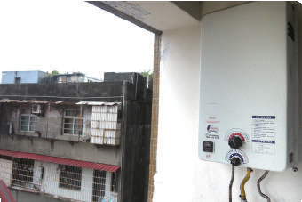
檢核重點
- 燃氣熱水器安裝於室外或通風良好處，例如：開放式陽台。

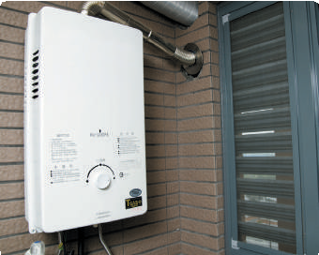
- 若設置於室內或陽台加蓋等空氣不流通處，應使用強制排氣式熱水器。一般來說， 強制排氣式熱水器都有排氣風機、排氣管等強制排氣構造，可將廢氣強制排出屋外。

第 肆 章
托育服務環境安全檢核表內容說明

- 其他注意事項
① 本檢核標準所指的燃氣熱水器，不侷限於托育服務環境內，只要托育人員居家空間有的熱水器都必須要檢核。因為當一氧化碳過量 時，整個居家空間都可能受影響，故在訪視本項標準時，即使是在 非托育服務環境的熱水器也要檢核。
② 設於室外或開放式陽台的熱水器，訪視時須特別注意其通風情況是否良好。
③ 依據內政部消防署全球資訊網公佈之「熱水器安裝及使用」說明：
「關於熱水器及其配管之安裝，應依熱水器安裝場所選擇適當形 式。安裝場所應優先選擇設置於屋外（如開放式陽台等通風良好 處所），惟國內建築型態漸趨密集化及密閉化，若無法設置於屋外 者，應於室內熱水器安裝場所採取可使空氣流通並將廢氣排放至屋 外措施（如設置供氣口、換氣口、供（排）氣管及供（排）氣風機 等）。」
④ 檢核本指標前，可先了解內政部消防署《燃氣熱水器及其配管安裝標準》（民國100 年4 月21 日修正公布）第 3 條定義之熱水器類型， 分為屋內式（開放式熱水器、半密閉強制排氣式熱水器、密閉強制供排氣式熱水器）與屋外式，共四大類型，詳見內政部消防署全球資訊網公告之「熱水器安裝及使用」（https://www.nfa.gov.tw/；防 災知識→防範一氧化碳中毒→熱水器安裝）。以利在訪視時便可視熱水器安裝的場所，分辨其安裝之熱水器類型是否正確。
⑤ 請注意屋外式熱水器只能設於「室外」或「開放式陽台」，若是
「密閉式陽台」則應裝設強制供排氣式熱水器。尤其，密閉式陽 台，或是已開窗卻有衣物、雜物擋住通風窗口，都非常容易中毒。

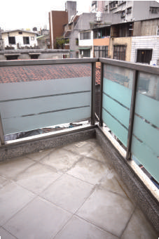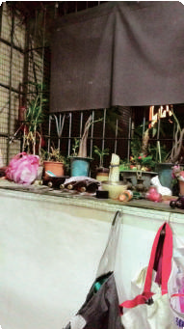
▲ 開放式陽台 ▲ 密閉式陽台

常見問題
以下常見問題，皆未通過本項檢核。

  - 熱水器裝設處通風不良，或堆放太多雜物影響通風。
  - 熱水器裝設室內或陽台加蓋，但並非使用強制排氣型熱水器。
  - 若熱水器裝設於室內或陽台加蓋，但在熱水器上加裝抽風管，而 非安裝真正的強制排氣熱水器，也無法強制排氣。

十一 居家檢核項目

消防
設施
「消防設施」的檢核項目共有 2 個檢核指標。火災可能造成兒童的傷害類別為 燒燙傷、嗆傷及死亡，發生火災時，若無 裝設消防設施，可能會導致避難不及而死 傷的情況，因此應裝設符合消防署規定之 消防設施。以下逐一說明。

第 肆 章
托育服務環境安全檢核表內容說明
檢核指標 29
每一樓層裝置住宅用火災警報器或火警自動警報設備。

指標說明
托育人員居家空間內，每一樓層都要裝置火災警報器或火警自動警 報設備，裝設位置參照內政部消防署 99 年 12 月 30 日發布之《住宅用
火災警報器設置辦法》第 4 條規定。

檢核重點
- 設置規定
每一樓層都要裝置火災警報器或火警自動警報設備。

- 裝置位置
為使火災警報器能儘早、確實地感應火災發生，火災警報器安裝 位置應參照內政部消防署《住宅用火災警報器設置辦法》第 4 條，如下說明。

① 裝置於天花板或樓板者

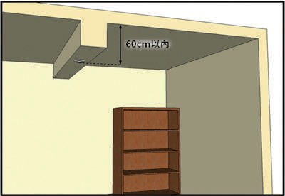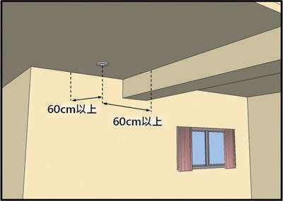

▲ 警報器下端距離天花板或樓板 60 公分以內

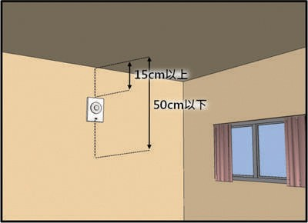
② 裝置於牆面者，距天花板或樓板下方 15 公分以上 50 公分以下。
▲ 裝設於距離牆面或樑 60 公分以上之位置

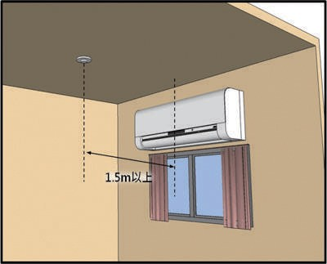
③ 距離出風口 1.5 公尺以上。

④ 裝置於居室中心為原則。

圖片來源：花蓮縣消防局
http://www.hnfa.gov.tw/ﬁles/90-1025-181.php

- 其他注意事項
① 本檢核標準所指的火災警報裝置，不侷限於托育服務環境內，凡在托育人員居家空間內每一樓層都須裝設火災警報裝置。因為當火災 發生時，整個居家空間都可能受影響，故在訪視本項標準時，每一 層樓都須檢核（包括頂樓加蓋）。

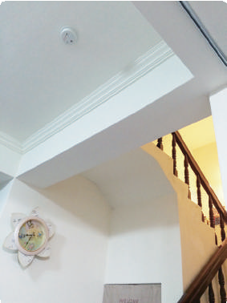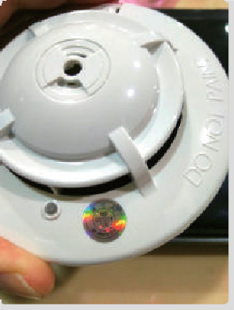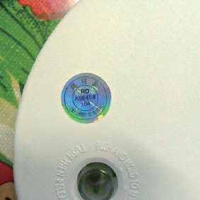
第 肆 章
托育服務環境安全檢核表內容說明

② 家中為透天厝或樓中樓，警報器位置可設置在樓梯附近的天花板上。
③ 檢核本指標時，請確認火災警報器位置是否安裝正確。
④ 火災警報器應具備合格標章。

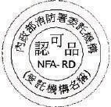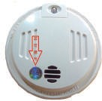

▲ 住宅用火災警報器個別認可標示
一、標示大小與外環及內環之半徑比為 6:5:3。二、銀底黑字。

照片來源：內政部消防署，住宅用火災警報器個別認可標示 http://fp.nfa.gov.tw/homeﬁre/how.html

常見問題
以下常見問題，皆未通過本項檢核。

  - 托育人員居家空間沒有將每一樓層都裝設火災警報設備。
  - 火災警報設備裝設位置不正確。

檢核指標 30
滅火器置於成人易取得，收托兒無法碰觸的地方。

指標說明
滅火器功用在於火災發生初期，能夠迅速撲滅火源，因此，托育處 所內應備有符合有效期限，且為內政部「滅火器認可基準」規定之合格 滅火器，放置於成人易取得之固定明顯位置，但須使兒童無法碰觸；或 放置於兒童無法自行到達之地方。

檢核重點
- 擺放位置
放置於成人易取得，兒童無法碰觸的地方，例如將滅火器放置於已 用門鎖或柵欄隔絕之處，兒童無法進入，故無法碰觸到滅火器。
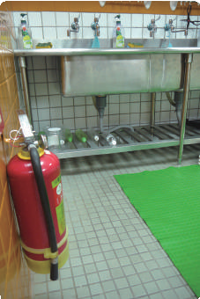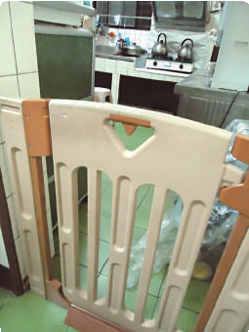
▲ 滅火器放置於廚房，而廚房已用柵欄隔絕

第 肆 章
托育服務環境安全檢核表內容說明

- 其他注意事項
① 檢核此標準時，除了確認滅火器放置於成人易取得、兒童無法取得的位置外，也須確認所備有的滅火器是在有效期限內，且應符合內 政部 106 年 6 月 27 日修正發布之「滅火器認可基準」，以及經濟部標準檢驗局104 年01 月13 日修正公布國家標準CNS 1387「消防- 手提滅火器 - 性能及構造」。
② 內政部「滅火器認可基準」的種類，包括下列五項，請在訪視時注意滅火器是否為以下類型
  - 水滅火器
  - 機械泡沫滅火器
  - 二氧化碳滅火器
  - 乾粉滅火器
  - 強化液滅火器

③ 其中乾粉滅火器為市面上最普遍之類型，但須注意更換藥劑期限， 在訪視時須做確認。
④ 滅火器須注意綠色的壓力指標，壓力要夠大，緊急時才得以使用。

常見問題
以下常見問題，皆未通過本項檢核。

- 無設置滅火器。
- 將滅火器放在兒童可輕易碰觸的地方。
- 僅使用噴霧式簡易滅火器，不符合滅火器認可基準範圍。

檢核指標 31
十二 居家檢核項目
物品
收納
檢核「物品收納」的項目共有 4 個檢核指標。許多日常用品可能造成兒童割 刺、燒傷、窒息或中毒等傷害，往往因為沒有收納好，疏忽了兒童好奇、喜歡探索的特性，所以在托育服務環境中有任何可 能造成上述傷害的物品皆應防止兒童碰觸。以下逐一說明。

維修工具、尖利刀器、刀劍飾品、玻璃飾品、圖釘文具等 會造成割刺傷的危險物品收納於收托兒無法碰觸的地方。

指標說明
凡是可能造成割刺傷的任何物品，皆須收納於兒童無法碰觸的地 方，可放置於兒童無法到達之場所，或收納於加上安全裝置的櫥櫃中， 並確認兒童無法開啟。

檢核重點
（1）如下舉例可能造成割刺傷之物品，但檢核時不侷限於此，應檢 查所有易造成割刺傷之物品：
① 剪刀、美工刀、圖釘、水果刀、縫衣針

② 膠帶台

③ 螺絲起子、槌子等工具

④ 陶瓷花瓶、玻璃杯、玻璃飾品

⑤ 各式尖銳物品

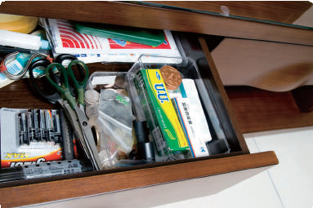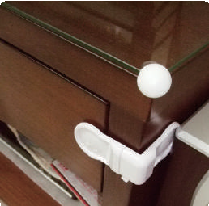
第 肆 章
托育服務環境安全檢核表內容說明

請注意下列收納要點：

① 收納在低於 110 公分的櫥櫃：確認鎖上或加裝安全裝置。
② 收納在高於 110 公分的櫥櫃：確認附近沒有可攀爬物品。
③ 收納在上鎖的櫥櫃：確認鑰匙放在兒童無法取得之處。

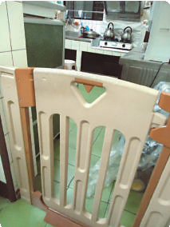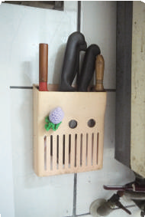（3）放置於已用門鎖或柵欄隔絕之處
可能造成割刺傷的物品，放置於已用門鎖或柵欄隔絕之處，兒童無法進入， 故無法碰觸。

常見問題
放置在高度不夠且能輕易開啟的櫥櫃中，亦未加上安全裝置，未通 過本項檢核。

打火機、火柴、易燃物品等會造成燒傷的物品收納於收托 兒無法碰觸的地方。

指標說明
凡是可能造成燒傷的任何物品，皆須收納於兒童無法碰觸的地方， 可放置於兒童無法到達之場所，或收納於加上安全裝置的櫥櫃中，並確 認兒童無法開啟。

檢核重點
（1）如下舉例可能造成燒傷之物品，但檢核時不侷限於此，應檢查 所有易造成燒傷之物品。
① 打火機、火柴
② 含酒精、丙酮物品，如：化妝水、去光水、噴霧罐⋯等
③ 油漆
④ 各式油類
⑤ 酒類

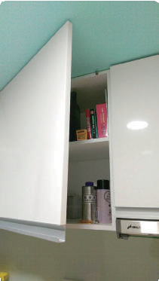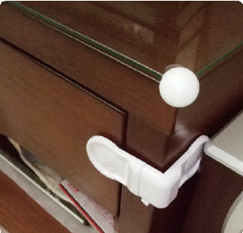
第 肆 章
托育服務環境安全檢核表內容說明

◀ 放置高於 110 公分以上的櫥櫃
▼ 加上防止開啟裝置之櫥櫃

請注意下列收納要點：

① 收納在低於 110 公分的櫥櫃：確認鎖上或加裝安全裝置。
② 收納在高於 110 公分的櫥櫃：確認附近沒有可攀爬物品。
③ 收納在上鎖的櫥櫃：確認鑰匙放在兒童無法取得之處。

（3）放置於已用門鎖隔絕之處
可能造成燒傷的物品，放置於已用門鎖隔絕之處，如儲藏室等。

常見問題
放置在高度不夠且能輕易開啟的櫥櫃中，亦未加上安全裝置，未通 過本項檢核。

繩索、塑膠袋、錢幣、彈珠、鈕扣或其他直徑 3.17 公分的物品等會造成窒息傷害的物品收納於收托兒無法碰觸的 地方。

指標說明
凡是可能造成窒息的任何物品，皆須收納於兒童無法碰觸的地 方，可放置於兒童無法到達之場所，或收納於加上安全裝置的櫥櫃 中，並確認兒童無法開啟。

檢核重點
（1）如下舉例可能造成窒息傷害之物品，但檢核時不侷限於此，應 檢查所有易造成窒息傷害之物品：
① 硬幣
② 磁鐵、迴紋針等小文具
③ 耳環、戒指、項鍊等飾品
④ 直徑小於 5 公分的玩具
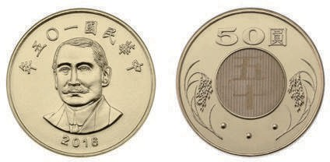
⑤ 塑膠袋
▲ 常用新臺幣硬幣尺寸（同原尺寸） 直徑28 毫米。（出處：中央造幣廠）

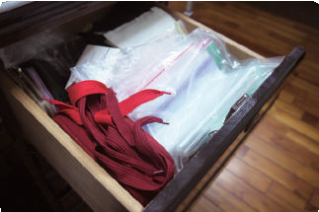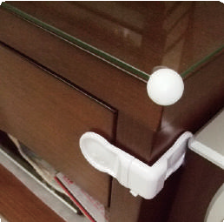
第 肆 章
托育服務環境安全檢核表內容說明

請注意下列收納要點：

① 收納在低於 110 公分的櫥櫃：確認鎖上或加裝安全裝置。

② 收納在高於 110 公分的櫥櫃：確認附近沒有可攀爬物品。

③ 收納在上鎖的櫥櫃：確認鑰匙放在兒童無法取得之處。

（3）其他注意事項
① 由於呼吸道直徑為 3.17 公分，若兒童誤食上述物品或其他直徑
3.17 公分的物品，將可能導致窒息，因此應避免兒童碰觸這些物品。
② 提供給兒童的玩具，直徑應大於 5 公分。

③ 提供給兒童的食物，直徑應小於 2 公分。以上事項請於訪視時提醒托育人員。

常見問題
放置在高度不夠且能輕易開啟的櫥櫃中，亦未加上安全裝置，未通 過本項檢核。

電池、有機溶劑、清潔劑、殺蟲劑、鹼水、酒精、含酒精 飲料、藥品等有毒危險物品，外瓶貼有明顯的標籤及成份，並放置於收托兒無法碰觸的地方。

指標說明
凡是可能造成中毒的任何物品，皆須收納於兒童無法碰觸的地方， 可放置於兒童無法到達之場所，或收納於加上安全裝置的櫥櫃中，並確 認兒童無法開啟。

檢核重點
（1）如下舉例可能造成中毒傷害之物品，但檢核時不侷限於此，應 檢查所有易造成中毒傷害之物品：
① 電池

② 浴室廚房清潔用品、沐浴用品、洗碗精

③ 化妝、保養品

④ 含酒精飲料

⑤ 殺蟲劑

⑥ 美工顏料

⑦ 有毒植物（例如：黃金葛、聖誕紅、常春藤、水仙、馬纓丹、繡球花⋯等）

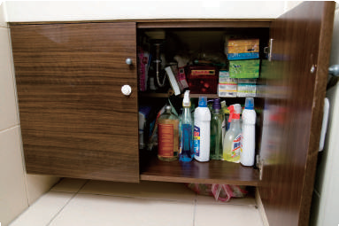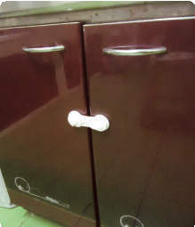
第 肆 章
托育服務環境安全檢核表內容說明

請注意下列收納要點：

① 收納在低於 110 公分的櫥櫃：確認鎖上或加裝安全裝置。
② 收納在高於 110 公分的櫥櫃：確認附近沒有可攀爬物品。
③ 收納在上鎖的櫥櫃：確認鑰匙放在兒童無法取得之處。

- 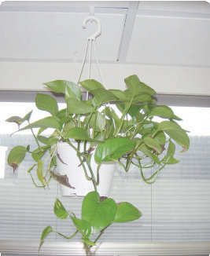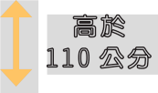放置於高處

高於
110 公分
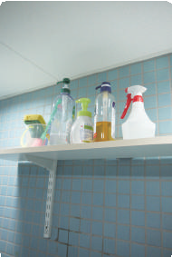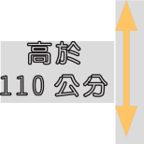可能造成中毒傷害的物品， 放置於已用門鎖或柵欄隔絕之處，如儲藏室、浴室等； 但若放在兒童可能經過的地方， 則必須放在至少 110 公分以上高度。

高於
110 公分
▲ 清潔用品、有毒植物置高於 110 公分以上

- 外瓶貼有明顯的標籤及成分
外瓶包裝本身已有標示者，應確認標示清楚無剝落；外瓶無標示 者，應自行寫上內容物名稱及成分。
- 其他注意事項
若易造成中毒物品外瓶標示脫落，應將標示貼回，才能清楚得知瓶 內成分。

常見問題
以下常見問題，皆未通過本項檢核。

  - 櫥櫃內放置可能造成中毒的物品，櫥櫃門未加上安全裝置。
  - 清潔用品或沐浴用品放於浴室地面。
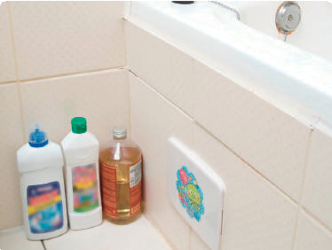

  - 外瓶沒有清楚標示內容物及成分，或標示脫落。

十三 居家檢核項目

收托兒
睡床
檢核「收托兒睡床」的項目共有 3 個檢核指標。睡床，含括嬰兒床、彈簧床或軟墊等供兒童休息處。睡床主要提供兒童安 穩的睡眠，因此應注意睡床的防護，防止兒童睡眠時發生墜落或其他傷害。以下逐 一說明。

第 肆 章
托育服務環境安全檢核表內容說明
檢核指標 35
收托兒睡床外觀無掉漆、剝落、生鏽、鬆動等狀況。

指標說明
為確保兒童就寢時無墜落的危險，睡床狀況應完整牢固，並無掉 漆、剝落、生鏽、鬆動等狀況。

檢核重點
- 完整牢固
不論兒童睡床型態為嬰兒床、彈簧床、在地板鋪設軟墊⋯等，都須 確保其外觀無掉漆、剝落、生鏽、鬆動等狀況。
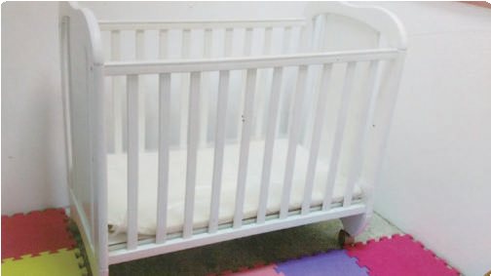
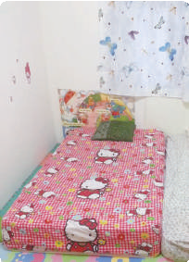
▲ 嬰兒床 ▲ 彈簧床
（高度不可太高）

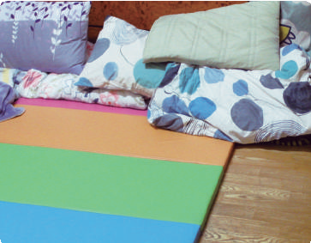
◀ 地板鋪設軟墊

- 其他注意事項
若睡床型態非嬰兒床，而是彈簧床或軟墊型態，應注意高度不可太 高，以減輕發生墜落事故的受傷程度。

常見問題
以下常見問題，皆未通過本項檢核。

  - 睡床鬆動、不牢固。
  - 睡床高度太高，且無任何圍欄或安全裝置，睡床圍欄請參考第 36
項檢核指標。

第 肆 章
托育服務環境安全檢核表內容說明

檢核指標 36

收托兒睡床有穩固的防跌落措施，邊緣及圍欄做圓角處理，若有柵欄間隙應小於 6 公分。

指標說明
為防止兒童就寢時翻身跌落，睡床應有穩固的防跌措施。為避免兒 童撞傷睡床邊緣堅硬或有尖角的地方，應做圓角處理。睡床柵欄間隙應 小於 6 公分，避免兒童發生「身出頭不出」的頭部誘陷情況。

檢核重點
- 睡床有穩固的防跌落措施
嬰兒床有穩固柵欄，若為一般睡床，應加裝防護圍欄。防護圍欄必 須堅固不搖晃鬆脫，與床之間不得有縫隙，以避免兒童夾傷或窒息。

- 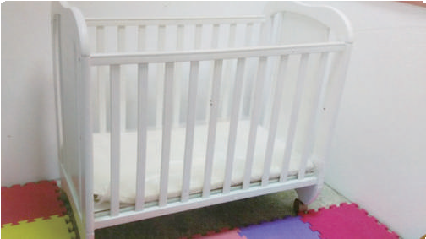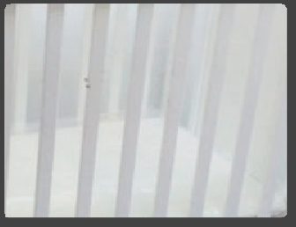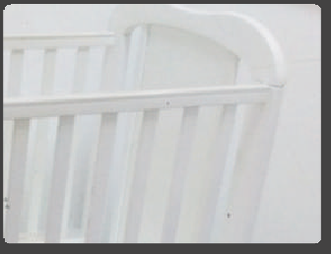睡床邊緣及圍欄做圓角處理
- 嬰兒床柵欄間隙小於 6 公分

▲ 嬰兒床柵欄間隙應小於
6 公分

- 其他注意事項
① 本檢核指標的重點在於，防止兒童就寢時，發生墜落、撞傷、或
「身出頭不出」勒頸窒息危險等情形，分別以上述三個面向來預 防，訪視時須三項都確認，才能通過本檢核項目。
② 收托 1 歲以下嬰兒時，使用嬰兒床較為適宜，但圍欄應符合標準規定；同時使用固定式圍欄，以避免嬰兒被夾傷。

常見問題
以下常見問題，皆未通過本項檢核。

- 睡床無防跌落設施。
- 嬰兒床柵欄間隙超過 6 公分。

第 肆 章
托育服務環境安全檢核表內容說明

檢核指標 37

收托兒睡床之附屬配件或自行加裝之附件穩固。

指標說明
為防止睡床配件掉落壓傷兒童，若睡床上加裝附屬配件，應確保配 件穩固。

檢核重點
睡床上加裝附屬配件（ 如音樂鈴）狀況穩固。

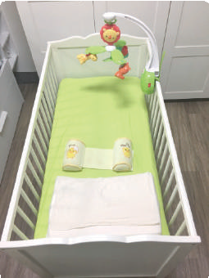

常見問題
睡床配件鬆脫、不穩固，未通過本項檢核。

檢核「沐浴設備」的項目共有 1 個檢核指標。浴室可能造成兒童滑倒或溺斃的危險，因此主要以防滑措施的建置來預防。以下逐一說明。
十四 居家檢核項目
沐浴
設備

檢核指標 38
浴室地板及浴缸內有防滑措施。

指標說明
浴室地板及浴缸容易潮濕，為減低兒童滑倒的情況，整間浴室地板 及浴缸應鋪設防滑措施。

檢核重點
- 防護措施
浴室地板設有防滑措施，鋪設範圍應包括整間浴室；浴缸或澡盆亦 應設置防滑措施。
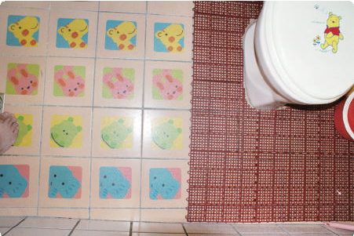
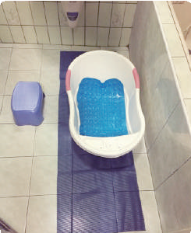
▲ 浴室地板貼防滑貼或防滑墊 ▲ 兒童用浴盆設有防滑措施

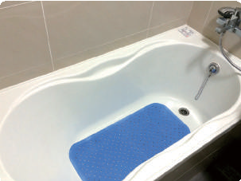
第 肆 章
托育服務環境安全檢核表內容說明

▲ 浴缸設有防滑措施

- 其他注意事項
原則上兒童平時不能自行進入浴室，參考第 3 項檢核指標：浴室門、廚房門設有安全防護欄或隨時緊閉，但因為兒童沐浴時會在成人陪 同下進入浴室，本項檢核指標是為確保兒童沐浴時的安全。

常見問題
以下常見問題，皆未通過本項檢核。

  - 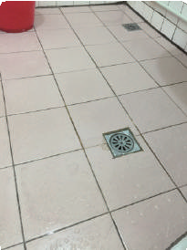浴室地板潮濕，且無防滑措施。

    - 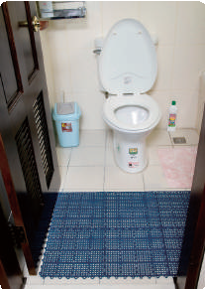地板防滑未鋪滿整間浴室。

    - 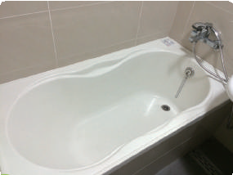浴缸無防滑措施。

檢核「緊急狀況處理設備」的項目共有 2 個檢核指標。本項目的建置主要是因應緊急狀況或兒童受傷的情形發 生，以備不時之需。以下逐一說明。
十五 居家檢核項目
緊急狀況
處理設備

檢核指標 39
緊急聯絡電話表及緊急逃生路線圖置於固定明顯處。

指標說明
為因應緊急狀況，應建置緊急聯絡電話表，包括托育服務環境地點 附近之醫療院所、消防單位聯絡電話；以及製作托育服務環境的逃生路 線圖，並將以上兩項圖表置於固定明顯處。

檢核重點
- 緊急聯絡電話表
清楚列出緊急聯絡電話，包括：收托兒童家長電話、附近醫療院 所、消防單位電話⋯等，並置於固定明顯處，如電話旁邊。此外，加註 報案話語說明，可以降低因緊急情況的慌張，諸如：

我要叫救護車，
我的小孩發生（溺水、梗塞、⋯），目前小孩的狀況是⋯， 我的地址是⋯，靠近 XX 建築物，
請儘快趕過來。

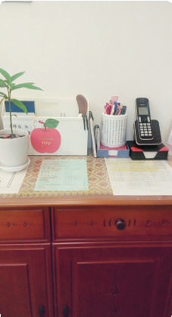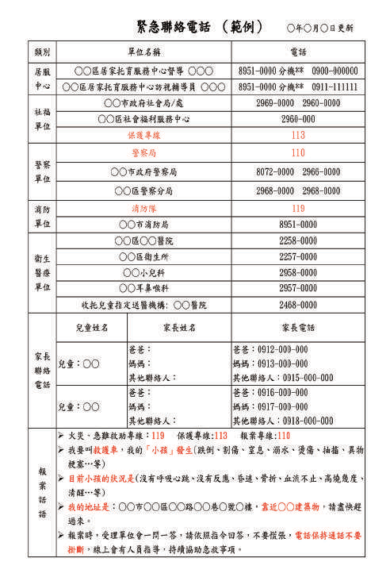
第 肆 章
托育服務環境安全檢核表內容說明

▲ 緊急聯絡電話置於明顯處，例如電話旁邊

- 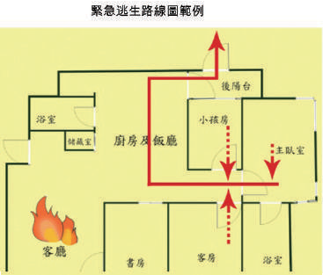緊急逃生路線圖
製作托育服務環境逃生路線圖，並置於固定明顯處。或是在牆上用反光材質貼出逃生路線
（如圖示），若遇到緊急情況能夠看清楚。

- 其他注意事項
本檢核指標的重點，在於加速緊急狀況發生時的反應時間，因為當 緊急狀況發生時，「聯絡」及「逃生」的速度越快、越能降低傷害的嚴 重程度。因此須在平時就做準備，才能在緊急狀況發生時，第一時間因 應。實際做過逃生演練會幫助事故發生時的逃生機會，應定期演練。

常見問題
以下常見問題，皆未通過本項檢核。

  - 未製作緊急聯絡電話表。
  - 未將緊急聯絡電話表或緊急逃生路線圖置於固定明顯處。

第 肆 章
托育服務環境安全檢核表內容說明

檢核指標 40

備有未過期急救用品之急救箱，並置放於成人易取得，收 托兒無法碰觸的地方。（急救用品：體溫計、無菌紗布、 無菌棉支、OK 繃、繃帶、生理食鹽水、冰枕或冰寶等）

指標說明
為確保兒童受傷時能快速急救，托育服務環境應備有未過期之急救 用品，至少七項，並置放於成人易取得，兒童無法碰觸的地方。

檢核重點
- 至少備有七項急救用品
急救用品舉例：體溫計、無菌紗布、無菌棉支、OK 繃、繃帶、生理食鹽水、冰枕或冰寶、三角巾、透氣膠帶等。

- 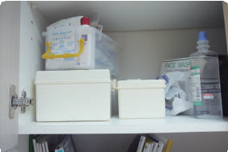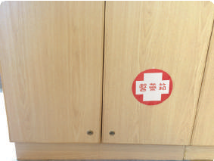置放於成人易取得，收托兒無法碰觸的地方以門鎖鎖住或是置高於110 公分以上。

- 其他注意事項
① 碘酒、外用藥不算入本檢核指標的七項急救用品中，但仍可放入醫藥箱中。如為醫囑使用藥品，仍需經醫師指示使用。
② 冰枕或冰寶需放入冷凍庫，以備不時之需。

附 錄
附錄一、托育服務環境安全檢核表

檢核項目 | 序號 | 檢 核 指 標 | 是 | 否 | 無此項目
門 | 1 | 通往室外門設有收托兒無法自行開啟之門鎖等裝置。
 | 2 | 所有室內門備有防反鎖裝置或鑰匙。
 | 3 | 浴室門、廚房門設有安全防護欄或隨時緊閉。
 | 4 | 鐵捲門開關及遙控器放在收托兒無法觸碰的地方。
 | 5 | 托育服務環境以鐵捲門作為主要出入口，鐵捲門裝有偵測到物體則立即停止之安全裝 置。
陽台 | 6 | 陽台有堅固不易攀爬之圍欄（圍牆）且高度不得小於 110 公分，十層樓以上不得小於120 公分，底部與地面間隔低於 10 公分。
 | 7 | 陽台不可有供攀爬的橫式欄杆，且欄杆間隔需小於 6 公分或有避免鑽爬裝置。
 | 8 | 陽台不能放置可供孩童攀爬的傢俱、玩具、花盆等雜物。

附
錄

檢核項目 | 序號 | 檢 核 指 標 | 是 | 否 | 無此項目
地板 | 9 | 收托兒活動範圍內地板平坦，並鋪設防滑防撞軟墊。
逃生出口 | 10 | 除了正門外，另有供緊急逃生用之後門、陽台或窗戶。
 | 11 | 逃生門（窗）圍欄維修狀況良好（如：無生鏽、鬆動等）；鑰匙置於收托兒無法取得的明顯固定位置。
 | 12 | 逃生的通道、門、窗前無堆置任何雜物，保持淨空。
窗戶 | 13 | 窗戶設有防跌落的安全裝置（收托兒無法自行開啟或加設護欄），且在窗戶旁不放置可攀爬之物品。
 | 14 | 窗簾拉繩長度及收線器位置為收托兒無法碰觸的高度。
室內樓梯 | 15 | 樓梯欄杆完好且堅固，欄杆間距應小於 6 公分或有避免鑽爬的裝置。
 | 16 | 樓梯的臺階應鋪設有防滑或其他安全措施， 以利收托兒行走及安全。
 | 17 | 樓梯出入口設有高於 85 公分，間隔小於 6 公分及收托兒不易開啟之穩固柵欄。

檢核項目 | 序號 | 檢 核 指 標 | 是 | 否 | 無此項目
傢俱設施 | 18 | 傢俱及家飾（如雕塑品、花瓶、壁掛物、水族箱等）平穩牢固，不易滑動或翻倒。
 | 19 | 傢俱無凸角或銳利邊緣，或已做安全處理。
 | 20 | 櫥櫃門加裝收托兒不易開啟之裝置。
 | 21 | 摺疊桌放置在收托兒無法接觸到的地方。
電器用品 | 22 | 密閉電器（如：洗衣機、烘乾機、冰箱等） 或其他會造成窒息之用品，放置於收托兒無法碰觸的地方。
 | 23 | 座立式檯燈、飲水機、熱水瓶、微波爐、烤箱、電熨斗、電熱器、捕蚊燈等會造成燒燙傷之用品置於收托兒無法觸碰的地方。
 | 24 | 電器用品放置平穩不易傾倒，其電線隱藏在收托兒無法碰觸或拉動之處。
電線、插座 | 25 | 插座置高於 110 公分以上，或隱蔽於傢俱後方、使用安全防護（例如加裝安全護蓋）等方式讓收托兒童無法碰觸。
 | 26 | 電線固定或隱藏在孩子無法拉動或碰觸之處。
瓦斯、熱水器 | 27 | 瓦斯漏氣偵測相關裝置（如瓦斯防漏偵測器等）。
 | 28 | 燃氣熱水器裝設在室外或通風良好處；燃氣熱水器裝設於室內或陽台加蓋等空氣不流通處所，應使用強制排氣式熱水器。

附
錄

檢核項目 | 序號 | 檢 核 指 標 | 是 | 否 | 無此項目
消防設施 | 29 | 每一樓層裝置住宅用火災警報器或火警自動警報設備。
 | 30 | 滅火器置於成人易取得，收托兒無法碰觸的地方。
物品收納 | 31 | 維修工具、尖利刀器、刀劍飾品、玻璃飾 品、圖釘文具等會造成割刺傷的危險物品收納於收托兒無法碰觸的地方。
 | 32 | 打火機、火柴、易燃物品等會造成燒傷的物品收納於收托兒無法碰觸的地方。
 | 33 | 繩索、塑膠袋、錢幣、彈珠、鈕扣或其他直徑 3.17 公分的物品等會造成窒息傷害的物品收納於收托兒無法碰觸的地方。
 | 34 | 電池、有機溶劑、清潔劑、殺蟲劑、鹼水、酒精、含酒精飲料、藥品等有毒危險物品， 外瓶貼有明顯的標籤及成份，並放置於收托兒無法碰觸的地方。
收托兒睡床 | 35 | 收托兒睡床外觀無掉漆、剝落、生鏽、鬆動等狀況。
 | 36 | 收托兒睡床有穩固的防跌落措施，邊緣及圍欄做圓角處理，若有柵欄間隙應小於6 公分。
 | 37 | 收托兒睡床之附屬配件或自行加裝之附件穩固。
沐浴設備 | 38 | 浴室地板及浴缸內有防滑措施。

檢核項目 | 序號 | 檢 核 指 標 | 是 | 否 | 無此項目
緊急狀況處理設備 | 39 | 緊急聯絡電話表及緊急逃生路線圖置於固定明顯處。
 | 40 | 備有未過期急救用品之急救箱，並置放於成人易取得，收托兒無法碰觸的地方。（急救用品：體溫計、無菌紗布、無菌棉支、OK 繃、繃帶、生理食鹽水、冰枕或冰寶等）
提醒事項：汽機車應放置於幼兒無法單獨碰觸之處。
自行檢核區域 | 樓層：
- 客廳 □ 廚房 □ 書房 □ 主臥室
- 托育房 □ 子女房 1 □ 子女房 2 □ 長輩房
- 客房 □ 通道 □ 樓梯 □ 陽台
- 浴室 □ 飯廳 □ 儲藏室
- 其他：

本人提供之托育服務環境，經依「托育服務環境安全檢核表」逐項檢查均符合規定。

填表人簽章： 身分證 / 居留證統一編號¹：

地 址：
電 話：

中 華 民 國 年 月 日
※ 提供到宅服務者免附本表，其托育服務環境安全檢核由委託人（家長）自負全責。

¹ 臺灣地區居留證統一編號、外僑永久居留證號碼或大陸地區配偶領有長期居留證件號碼

附
錄

附錄二、居家式托育服務提供者登記及管理辦法

修正日期：民國 107 年 07 月 16 日

第 1 條 本辦法依兒童及少年福利與權益保障法（以下簡稱本法）第 二十六條第五項規定訂定之。
第 2 條 居家式托育服務提供者（以下簡稱托育人員），提供之服務 類型如下：
一、在宅托育服務：托育人員受兒童之父母、監護人或其他 實際照顧之人委託，在托育人員提供托育服務登記處所
（以下簡稱服務登記處所）提供之托育服務。
二、到宅托育服務：托育人員受兒童之父母、監護人或其他 實際照顧之人委託，至兒童住所或其他指定居所提供之 托育服務。
第 3 條 托育人員應提供下列服務：
一、清潔、衛生、安全及適宜兒童發展之托育服務環境。 二、兒童充分之營養、衛生保健、生活照顧與學習、遊戲活
動及社會發展相關服務。
三、育兒諮詢及相關資訊。
四、記錄兒童生活及成長過程。五、協助辦理兒童發展之篩檢。
六、其他有利於兒童發展之相關服務。第 4 條 托育人員應遵守下列事項：
一、優先考量兒童之最佳利益，並專心提供托育服務。
二、與收托兒童之父母、監護人或其他實際照顧之人訂定書 面契約。
三、對收托兒童及其家人之個人資料保密。但經當事人同意

或依法應予通報或提供者，不在此限。
四、每年至少接受十八小時之在職訓練。每二年所接受之在 職訓練，應包括八小時以上之基本救命術。
五、每二年至少接受一次健康檢查。六、收托兒童當日前，投保責任保險。
第 5 條 托育人員不得有下列行為：
一、虐待、疏忽或其他違反相關保護兒童規定之行為。
二、收托時間兼任或經營足以影響其托育服務之職務或事 業。
三、對托育服務為誇大不實之宣傳。
四、規避、妨礙或拒絕直轄市、縣（市）主管機關檢查、訪 視、輔導及監督。
五、巧立名目或任意收取直轄市、縣（市）主管機關訂定之 收退費項目以外之費用。
第 6 條 托育服務收托方式及時間如下：
一、半日托育：每日收托時間在六小時以內。
二、日間托育：每日收托時間超過六小時且在十二小時以內。三、全日托育：每日收托時間超過十六小時。
四、夜間托育：每日於夜間收托至翌晨，其時間不超過十二 小時。
五、延長托育：延長前四款所定托育時間之托育。六、臨時托育：前五款以外之臨時性托育服務。
第 7 條 托育人員收托人數應符合下列規定之一： 一、每一托育人員：
（一）半日、日間、延長或臨時托育：至多四人，其中未

附
錄

滿二歲者至多二人。
（二）全日或夜間托育：至多二人。
（三）全日或夜間托育一人：得增加收托半日、日間、延 長或臨時托育至多二人，其中未滿二歲者至多二人。
（四）夜間托育二歲以上二人：得增加收托半日、日間、 延長或臨時托育一人。
二、二名以上托育人員：於同一處所共同托育至多四人，其 中全日或夜間托育至多二人。
前項兒童人數，應以托育人員托育服務時間實際照顧兒 童數計算，並包括其六歲以下之子女與受其監護者、三 親等內兒童及未收取托育費用之兒童。
第一項第二款之托育服務，應就收托之兒童分配主要照 顧人。
第 8 條 托育人員應檢具申請書及下列文件，向直轄市、縣（市）主 管機關辦理托育服務登記：
一、最近三個月內之健康檢查合格證明正本。
二、保母人員技術士證，高級中等以上學校幼兒保育、家 政、護理相關學程、科、系、所畢業證書，或托育人員 專業訓練課程結業證書等資格證明文件影本。
三、身分證明文件影本。
四、最近三個月內之二吋正面脫帽半身照片。五、最近三個月內之警察刑事紀錄證明正本。六、自我評量之托育服務環境安全檢核表正本。
七、申請居家式托育服務登記切結書及申請調閱警察刑事紀 錄同意書正本。

八、服務登記處所共同居住成員之名冊。
托育人員係提供到宅托育服務者，其辦理前項登記，免 附第六款及第八款所定文件。
第一項文件未備齊者，直轄市、縣（市）主管機關應以 書面通知限期補正，屆期未補正者，以書面駁回其申 請。
第 9 條 托育人員經直轄市、縣（市）主管機關廢止其登記，或因有本法第二十六條之一第一項各款情事之一駁回其申請時，主 管機關應即命其停止服務，並強制轉介所收托之兒童。
第 10 條 直轄市、縣（市）主管機關受理托育人員申請登記，應自受理之日起二個月內完成書面及實地訪視審查。提供到宅托育 服務者，免辦理實地訪視審查。
第 11 條 托育服務登記證書（以下簡稱服務登記證書），應記載下列事項：
一、托育人員姓名、性別、出生年月日。二、證書字號。
三、第八條第一項第二款資格。
四、服務登記處所地址；提供到宅托育服務者，免予記載。 五、證書有效期限。
提供在宅托育服務者，應將服務登記證書，懸掛於服務
登記處所足資辨識之明顯處。

第 12 條 服務登記證書有效期間為六年，有效期間屆滿前三個月內， 托育人員應檢具有效期間屆滿前六年內完成第四條第四款所 定教育訓練之證明，併同第八條第一項所定文件，向直轄 市、縣（市）主管機關申請換發。屆期未申請換發者，廢止 其服務登記。

附
錄

第 13 條 托育人員不得將服務登記證書租借或轉讓他人。
服務登記證書遺失或毀損者，托育人員應填具申請書及相關 文件，向直轄市、縣（市）主管機關申請補發或換發。
第 14 條 第十一條第一項第一款、第三款所定服務登記證書記載事項變更者，托育人員應自事實發生之日起三十日內，填具申 請書，並檢附原服務登記證書及相關文件，向直轄市、縣
（市）主管機關辦理變更登記。
第十一條第一項第四款所定服務登記處所地址變更者，應事 先填具申請書，並檢附第八條第一項第四款、第六款及第八 款文件，向直轄市、縣（市）主管機關申請核准變更後，始 得於變更後之服務登記處所提供托育服務。變更服務登記處 所至其他行政區域時，並應檢附第八條第一項第五款及第七 款文件。
托育人員提供到宅托育服務之處所新增或變更至其他行政區 域時，應事先填具申請書，並檢附原服務登記證書與第八條 第一項第四款、第五款及第七款文件，向直轄市、縣（市） 主管機關提出申請，俟取得服務登記證書後，始可收托。
直轄市、縣（市）主管機關受理前三項之申請，應自受理之 日起三十日內完成審查。
托育人員死亡者，原核發服務登記證書之機關應註銷其服務 登記證書。
第 15 條 托育人員停止托育服務，應自事實發生之日起三十日內填具申請書，並檢附原服務登記證書，向原核發服務登記證書機 關提出申請。
托育人員恢復托育服務時，應填具申請書，並檢附有關文 件，經原核發服務登記證書機關同意後，始可收托。
第 16 條 托育人員應於開始及結束收托每一兒童之日起七日內，報直

轄市、縣（市）主管機關備查。

第 17 條 直轄市、縣（市）主管機關應於托育人員每次新收托兒童之日起三十日內完成新收托訪視。但提供到宅托育服務，經直 轄市、縣（市）主管機關認定情形特殊者，不在此限。
第 18 條 直轄市、縣（市）主管機關應辦理下列在宅托育服務之檢查、輔導：
一、初次訪視：托育人員初次收托兒童，一年內至少訪視四 次；首次訪視，應於收托兒童之日起三十日內為之。
二、例行訪視：托育人員收托兒童一年以上者，每年至少訪 視一次。但提供全日、夜間托育服務及第七條第一項第 二款托育服務者，每年至少訪視四次。
直轄市、縣（市）主管機關辦理前項檢查、輔導，發現托育 人員或其服務登記處所有下列情形之一者，應限期令其改 善；屆期未改善，除依本法第七十條規定訪視外，並得依本 法第九十條規定辦理：
一、未通過托育服務環境安全檢核表之檢查。
二、違反第四條、第五條、第七條、第十三條第一項、第 十四條、第十五條第二項或第十六條規定。
三、其他有違反法令或有害兒童身心健康之情形。

第 19 條 直轄市、縣（市）主管機關辦理檢查、輔導時，托育人員應予配合，並提供下列文件、資料：
一、實際收托兒童之姓名、性別、出生年月日與收托方式、 時間、期間及書面契約。有第七條第三項情事者，並應 提供主要照顧人名冊。
二、服務登記處所共同居住成員之名冊。三、托育人員健康檢查證明。

附
錄

四、在職訓練證明。五、其他必要事項。
第 20 條 直轄市、縣（市）主管機關應依本法第二十五條第三項之規定，審酌轄內物價指數、當地區最近二年托育人員服務登記 收費情形，依托育服務收托方式，分區訂定托育服務收退費 項目及基準，並定期公告。
第 21 條 本辦法自發布日施行。

本手冊第二版承蒙編撰委員與顧問群提供寶貴專業意見及 現場實務經驗，謹此致謝。

白 璐（臺北醫學大學傷害防治學研究所副教授） 林月琴（靖娟兒童安全文教基金會執行長）
林愛容（臺北市松山區居家托育人員） 卓妙如（輔仁大學護理學系助理教授） 涂富滿（臺北市中山區居家托育人員）

游宜親（新北市板橋南區居家托育服務中心督導） 蔡宜君（時任臺北市政府社會局督導員）

▲ 依姓氏筆畫排列

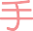國家圖書館出版品預行編目（CIP）資料
托育服務環境安全檢核使用手冊 / 段慧瑩總主編 . -- 第二版 . -- 臺北市 : 社家署 , 民 108.01
面 ; 公分
ISBN 978-986-05-8423-3（平裝）

1. 托育 2. 幼兒保育 3. 健康照護
523.2 107023889

書 |  | 名：托育服務環境安全檢核使用手冊 第二版
編 | 著 | 者：財團法人靖娟兒童安全文教基金會
總 | 編 | 輯：林月琴
執 | 行 編 | 輯：許雅荏、周金明、林梵音

二版編印單位：國立臺北護理健康大學二版總主 編：段慧瑩
二版編輯 群：陳芃蓁、童羿綾

出  出設 | 版  版計 | 機  年印 | 關：衛生福利部社會及家庭署  月：中華民國 108 年 01 月刷：尚暐文化事業有限公司
定  版 |  |  | 價：250 元  次：第二版
ISBN：978-986-05-8423-3 GPN：1010800084
  - 著作財產權人：衛生福利部社會及家庭署
  - 著作權管理資訊：
著作財產權人保留對本書依法所享有之所有著作權利。
欲重製、改作、編輯或公開口述對本書全部或部分內容者，須先徵得 著作財產權管理機關之同意或授權。

